Государственная информационная система Волгоградской области «Региональная информационная система в сфере здравоохранения Волгоградской области»

Модуль «Администрирование»

Руководство пользователя
Содержание
Определения, обозначения и сокращения 5
1 Введение 6
2 Общие понятия 8
2.1 Система 8
2.2 Пользователь 8
2.3 Управление мышью 8
2.3.1 Указатель мыши (курсор) 9
2.3.2 Нажатие мышью на (нажмите на…, выберите …) 9
2.3.3 Выделение объекта 9
2.3.4 Перетаскивание объекта 9
2.3.5 Двойное нажатие (два раза нажмите мышью) 9
2.4 Иерархия или дерево объектов 10
2.5 Главное меню 11
2.6 Форма 11
2.7 Окно 11
2.8 Рабочее место 11
2.9 Отчет 11
2.10 Аналитика 12
2.11 Статистическая форма 12
3 Вход в Систему 13
3.1 Вход в Систему по логину и паролю пользователя Системы 13
3.2 Вход в Систему через ЕСИАиА 15
3.3 Вход в Систему по ЭП 20
4 Просмотр версии Системы 23
5 Главная форма Системы 25
5.1 Главное меню Системы 27
5.2 Поиск по главному меню 28
6 Формы и окна Системы 30
6.1 Главная форма раздела Системы 32
6.1.1 Работа с деревом каталогов 35
6.1.2 Работа в блоке данных формы раздела 36
6.2 Окно добавления/ редактирования 43
6.3 Окно удаления 46
6.4 Окно выбора значения из справочника 46
6.5 Окно входных параметров отчета 49
6.6 Окно просмотра отчета 49
6.7 Окно системного сообщения 51
6.7.1 Окно сообщения об ошибке 51
6.7.2 Окно предупреждения 52
6.7.3 Окно запроса подтверждения действия 53
6.8 Окно легенды 54
6.9 Контекстная справка 55
7 Основные элементы форм и окон 57
7.1 Виды полей и способы их заполнения 63
7.2 Работа с мед. словарями 68
7.3 Работа с вкладками 71
7.4 Сигнальная информация 73
8 Настройка профиля блока данных формы/ окна Системы 75
9 Выполнение поиска пациента 80
9.1 Расширенный поиск пациента 80
9.2 Быстрый поиск пациента 82
9.3 Поиск по дополнительным параметрам 83
9.4 Просмотр результатов поиска пациента 84
10 Работа со справочником географических понятий (адресов) в рабочих местах Системы 87
11 Работа с внутрисистемными сообщениями 92
11.1 Просмотр внутрисистемных сообщений после авторизации в Системе 92
11.2 Просмотр внутрисистемных сообщений в окне «Внутрисистемные сообщения» 92
11.2.1 Ответ на внутрисистемное сообщение 93
11.2.2 Создание внутрисистемного сообщения 94
11.2.3 Пересылка внутрисистемного сообщения 96
11.2.4 Редактирование внутрисистемного сообщения 97
11.2.5 Удаление внутрисистемного сообщения 99
12 Смена кабинета 101
13 Выход из Системы 102

Определения, обозначения и сокращения
В настоящем документе применяют следующие термины и сокращения с соответствующими определениями и обозначениями:
Термин, сокращение | Определение, обозначение
PDF | Portable Document Format – формат графического файла, формат электронных документов
Web-браузер | Прикладное программное обеспечение для просмотра веб-страниц, содержания веб-документов, компьютерных файлов и их каталогов; управления веб-приложениями; а также для решения других задач
ГАР | Государственный адресный реестр
ДМС | Добровольное медицинское страхование
ЕГИСЗ | Единая государственная информационная система в сфере здравоохранения
ЕПГУ | Единый портал государственных услуг
ЕСИА | Единая система идентификации и аутентификации
ЕСИАиА | Единая система идентификации, аутентификации и авторизации
ИПС | Интеграция прикладных программ
ИС | Информационная система
ЛИС | Лабораторная информационная система
ЛПУ | Лечебно-профилактическое учреждение
МКБ | Международная классификация болезней
МКБ-10 | Международная классификация болезней 10-го пересмотра
МО | Медицинская организация
ОМС | Обязательное медицинское страхование
ОС | Операционная система
РФ | Российская Федерация
Система, МИС | Государственная информационная система Волгоградской области «Региональная информационная система в сфере здравоохранения Волгоградской области»
СНИЛС | Страховой номер индивидуального лицевого счета
СТП | Служба технической поддержки
ФИАС | Федеральная информационная адресная система
ФИО | Фамилия, имя, отчество
ЭМК | Электронная медицинская карта
ЭП | Электронная подпись

Введение
Настоящий документ представляет собой руководство пользователя Системы в части модуля «Администрирование» (далее – Модуль).
Медицинская информационная система – это программа, предназначенная для:
- автоматизации работы медицинских организаций (МО);
- оптимизации бизнес-процессов (управленческий учет, работа с персоналом, финансовый учет, контроль за расходом лекарственных средств и материалов);
- организации электронного документооборота;
- оперативного и удобного взаимодействия с пациентом (запись на прием, электронная медицинская карта, телемедицина и т. д.);
- организации процессов аналитики и контроля.
Система обеспечивает выполнение следующей функциональности:
- администрирования системы, в т.ч. информационной безопасности, включая аутентификацию пользователей, разграничений прав доступа (назначение ролей), ведение мониторинга действий пользователей, журнала контроля изменений;
- ведение справочников и классификаторов, необходимых для работы системы;
- регистрация информации о пациенте в системе (персональные данные, паспортные данные, информация полисах медицинского страхования и т.д.);
- учет информации о половозрастном составе, социальном статусе инвалидности;
- поддержка бизнес-процессов управления потоками амбулаторных и стационарных пациентов;
- ведение расписаний приемов врачей;
- ведение персонифицированного учета сведений о медицинской помощи в разрезе фактически оказанных медицинских услуг и отпущенных лекарственных средств;
- обработка первичной информации по законченным случаям оказания медицинской помощи или амбулаторных посещений в разрезе оказанных услуг, медикаментов и изделий медицинского назначения;
- поддержка бизнес-процессов оказания медицинской помощи, ведение электронной медицинской карты;
- формирование различных видов аналитических отчетов по учреждению, прикрепленному населению, пациентам, оказанным медицинским услугам и т.д.;
- поддержка административной деятельности медицинского учреждения, планирования ресурсов, подготовка статистических и прочих отчетов в рамках данных, содержащихся в базе данных и т.д.
В документе описываются основные понятия и принципы работы в Системе, элементы пользовательского интерфейса Системы и способы их использования и т.д.
Перед началом работы с Системой должны быть выполнены настройки, описанные в руководстве администратора модуля «Администрирование», а также в руководствах администратора компонентов Системы, в рамках которых осуществляется работа в Системе.

Общие понятия
В данном разделе описываются общие понятия, необходимые при работе в Системе и использовании документации к компонентам Системы.

Система
В рамках документации под Системой понимается Государственная информационная система Волгоградской области «Региональная информационная система в сфере здравоохранения Волгоградской области».

Пользователь
Пользователь – человек, работающий в Системе. У каждого пользователя есть свое уникальное в рамках Системы имя пользователя (логин) и пароль. При входе в Систему пользователь указывает логин и пароль.

Управление мышью
Манипулятор типа «Мышь», является основным средством управления работой приложений ОС Windows и Linux. Клавиатура используется, как правило, только для ввода алфавитно-цифровой информации (но во многих случаях можно использовать клавиатуру вместо мыши). Среды Windows и Linux ориентированы на работу с мышью: многие действия быстрее и удобнее выполнять с помощью мыши, чем с помощью клавиатуры. При этом остается возможность работать и с помощью клавиатуры.
С помощью мыши производятся следующие действия: перемещение указателя, нажатие, выделение объекта, перетаскивание объекта, двойное нажатие.

Указатель мыши (курсор)
Указатель мыши представляет собой изображение, перемещающееся на экране синхронно с перемещением мыши по поверхности и позволяющее указать на тот или иной объект на экране. Обычно курсор представляет собой стрелку или . Однако в некоторых ситуациях, чтобы отразить тот или иной режим работы Системы, форма курсора может изменяться:
- если Система находится в режиме ожидания ответа от сервера, около указателя появится круг с бегающей полоской ;
- если указатель мыши поместить над полем для ввода информации, он принимает форму ;
- если указатель мыши поместить над ссылкой, то он принимает вид .

Нажатие мышью на (нажмите на…, выберите …)
Далее встречающееся в тексте словосочетание «нажмите на ...», «выберите ...» означает, что нужно поместить курсор на указанный объект, нажать и сразу отпустить левую кнопку мыши, т.е. это одно кратковременное нажатие на левую кнопку мыши.
Примечание – Под объектом обычно понимается запись, строка, кнопка, ссылка, пиктограмма и т. д.

Выделение объекта
Далее встречающееся в тексте словосочетание «выделите ...» означает, что нужно подвести к объекту (записи, строке) указатель мыши и выполнить однократное (реже – двойное) нажатие левой кнопкой мыши.

Перетаскивание объекта
Встречающееся в тексте словосочетание «перетащите ...»/«переместите ...» означает, что нужно поместить курсор на указанный объект, нажать левую кнопку мыши и, не отпуская ее, переместить курсор вместе с объектом на новое место. После этого кнопку мыши нужно отпустить.

Двойное нажатие (два раза нажмите мышью)
Далее встречающееся словосочетание «двойное нажатие на ...»/«дважды нажмите на ...» означает, что нужно выполнить два нажатия левой кнопкой мыши. С помощью двойного нажатия выделяются слова, запускаются программы, открываются дополнительные диалоговые окна и т. п.

Иерархия или дерево объектов
Иерархическая структура – структура какого-либо справочника, представленная в следующем виде:
- корневой элемент 1:
дочерний элемент 1.1:
- дочерний элемент 1.1.1:
- дочерний элемент 1.1.1.1;
- дочерний элемент 1.1.1.2.
дочерний элемент 1.2:
- …
- корневой элемент 2:
…
Такую структуру также называют деревом. Уровни иерархии (дерева) называются узлами или элементами.
Корневой элемент также является родительским при наличии у него дочерних элементов. Дочерний элемент одновременно может являться родительским, если у него есть свои дочерние элементы.
Пример
- костная система:
- височные кости;
- зубы;
- позвоночник:
грудной отдел позвоночника;
крестцовый отдел позвоночника;
поясничный отдел позвоночника;
шейный отдел позвоночника.
- челюстно-лицевая область;
- череп.
- кроветворение и иммунная система:
- иммунная система;
- система органов кроветворения и кровь.
В данном примере узлы «Костная система», «Кроветворение и иммунная система» являются корневыми элементами, узел «Позвоночник» – дочерним элементом и, одновременно, родительским элементом по отношению к своим потомках, все прочие узлы являются дочерними элементами.

Главное меню
Главное меню предназначено для перехода в различные разделы Системы. Главное меню расположено в верхней части главной формы Системы, а также видимо в верхней части всех форм Системы. Меню состоит из пунктов, каждый из которых обеспечивает переход к оной из форм (разделов) Системы. Подробнее описано в п. 5.1.

Форма
Форма – в понятиях Системы это элемент, открывающийся в рамках основного окна Системы, т.е. интегрирован в него и является его частью. Подробнее описано в п. 6.

Окно
Окно – в понятиях Системы это элемент, открывающийся поверх основного окна Системы, перекрывает его и блокирует работу с ним. Подробнее описано в п. 6.

Рабочее место
Под рабочим местом в пользовательской документации к Системе понимаются основные формы Системы, доступ к которым осуществляется через главное меню. Например, рабочее место «Дневник», рабочее место «Выдача листков нетрудоспособности» и т.д.

Отчет
Отчет – это объект Системы, фиксирующий выполнение какой-либо операции пользователя. Отчет может быть сформирован с учетом различных параметров, например, временного периода, списка пациентов, либо для конкретного пациента (например, отчет «Заключение врача», отчет «Амбулаторный талон» и т.д.). Отчет можно распечатать для передачи пациенту или для использования в рамках процедур документооборота в медицинской организации.

Аналитика
Это отдельный вид отчетов, предназначенный, в основном, для агрегирования информации по определенным параметрам с целью последующего анализа осуществляемых в МО бизнес-процессов. Аналитический отчет может быть сформирован с учетом различных параметров, например, временного периода и др. Аналитика также может быть распечатана для использования в рамках процедур документооборота в медицинской организации, либо для передачи в контролирующие органы.

Статистическая форма
Статистическая формы или статистический отчет – это вид медицинской отчетности, агрегирующий данные по деятельности медицинской организации и предназначенный для передачи в контролирующие органы федерального, либо регионального уровня. В основном, вид и перечень статистических отчетов определяется приказами Министерства Здравоохранение РФ, Федеральной службы государственной статистики, реже – региональными органами управления в сфере охраны здоровья. Перечень статистических форм достаточно велик и постоянно меняется за счет ежегодного пополнения новыми формами и исключения устаревших форм.

Вход в Систему
Чтобы работать в Системе, пройдите авторизацию. Вход в Систему возможен по логину и паролю пользователя Системы, по электронной подписи или через ЕСИАиА.

Вход в Систему по логину и паролю пользователя Системы
Чтобы войти в Систему, т.е. открыть главную форму Системы, выполните следующие действия:
- откройте web-браузер и введите адрес Системы в адресную строку. Откроется окно «Авторизация» (Рисунок 1) для входа в Систему;
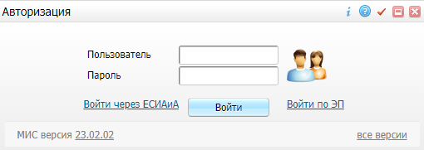
Рисунок 1 – Окно «Авторизация»
- в поле «Пользователь» укажите логин пользователя Системы, в поле «Пароль» введите пароль пользователя;
- нажмите на кнопку «Войти»:
если логин и пароль пользователя введены корректные, откроется окно «Выбор кабинета в ЛПУ» (Рисунок 2). Последовательно выберите МО, в которой требуется авторизоваться пользователю, должность сотрудника и кабинет, в котором пользователь планирует работать. От выбранных должности и кабинета зависит набор услуг и операций, которые будут доступны пользователю в Системе. Нажмите на кнопку «Выбор» или клавишу <Enter>. Откроется главная форма Системы (подробнее описано в п. 5);
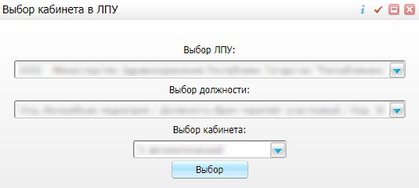
Рисунок 2 – Окно «Выбор кабинета в ЛПУ»
если логин и пароль в окне авторизации введены неверно, то отобразится системное сообщение (Рисунок 3) о том, что логин или пароль неверны, и вход в Систему запрещен. Нажмите на кнопку «ОК». Откроется окно «Авторизация», в котором снова введите свой логин и пароль и нажмите на кнопку «Войти».
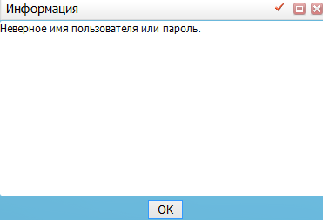
Рисунок 3 – Системное сообщение
Если логин и пароль не введены, то сообщение об ошибке не появится, но вход в Систему также не будет выполнен, и окно авторизации останется без изменений.
Примечания
1 Если войти в Систему под логином и паролем одного пользователя и на второй вкладке браузера войти в Систему под логином и паролем нового пользователя, то первая вкладка будет обновлена на работу с новым пользователем. Если необходимо войти в Систему под данными двух пользователей, то второе окно браузера откройте в режиме «Инкогнито».
2 После истечения времени сессии, если пользователь работал в Системе в окнах, открытых на нескольких вкладках браузера, то авторизация сбросится на всех вкладках, на которых осуществлялась работа с Системой.
3 При повторной авторизации после истечения времени сессии пользователя:
- если при авторизации изменился один из параметров «Пользователь», «МО», «Должность» или «Кабинет», то после ввода пользователем данных авторизации осуществляется переход на главную страницу Системы на всех вкладках браузера, на которых осуществлялась работа с Системой (не относится к окну Системы, открытому в окне браузера в режиме «Инкогнито»);
- если данные авторизации не изменились, то после ввода пользователем данных авторизации отображаются ранее открытые пользователем вкладки с сохранением уже введенных данных.

Вход в Систему через ЕСИАиА
Примечание – Для возможности авторизации пользователя через ЕСИАиА необходимо выполнение настроек администратором Системы.
Чтобы авторизоваться в Системе через ЕСИАиА, выполните следующие действия:
- откройте web-браузер и введите адрес Системы в адресную строку. Откроется окно «Авторизация» (Рисунок 4) для входа в Систему;
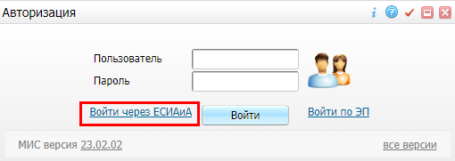
Рисунок 4 – Окно «Авторизация»
- нажмите на ссылку «Войти через ЕСИАиА». Откроется страница авторизации на ЕПГУ (Рисунок 5);
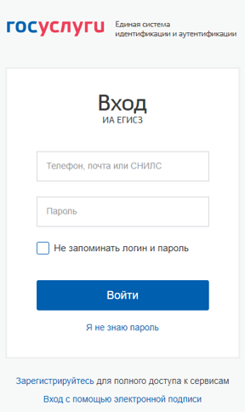
Рисунок 5 – Страница авторизации на ЕПГУ
Примечания
1 Для успешной авторизации пользователь должен быть зарегистрирован на портале «Госуслуги», также пользователю должна быть предоставлена роль в ЕСИА по ранее отправленной заявке в СТП ЕГИСЗ.
2 Вся информация о регистрации пользователя на портале «Госуслуги» расположена на странице https://www.gosuslugi.ru/help/faq/c-1/1.
3 Формы заявок на предоставление пользователю прав роли в ЕСИА содержатся в пунктах п. 2.5 и п. 2.6 документа «Методические материалы по подключению к сервису ИПС», расположенного на портале оперативного взаимодействия участников ЕГИСЗ http://portal.egisz.rosminzdrav.ru/materials/11. При оформлении заявки в заголовке укажите необходимую роль пользователя: «Администратор ИС», «Администратор регионального уровня» или «Сотрудник медицинской организации». Столбец «Наименование и идентификатор информационной системы (информационных систем)» заполняется данными о подсистеме ЕГИСЗ, к которой требуется получить доступ.
- на странице авторизации укажите данные для авторизации – номер телефона, адрес электронной почты или СНИЛС, а также пароль пользователя на портале «Госуслуги»;
- нажмите на кнопку «Войти». При успешной авторизации пользователь перенаправляется обратно в окно Системы для выбора МО (Рисунок 6);
Рисунок 6 – Окно Системы для выбора МО
- последовательно выберите МО, в которой требуется авторизоваться пользователю, должность сотрудника и кабинет, в котором пользователь планирует работать. От выбранных должности и кабинета зависит набор услуг и операций, которые будут доступны пользователю в Системе;
- нажмите на кнопку «Выбор» или клавишу <Enter>. Откроется главная форма Системы (подробнее описано в п. 5).
Примечание – Если после авторизации пользователь имеет недостаточно прав в подсистеме ЕГИСЗ или ему не доступны нужные вкладки, то направьте в СТП ЕГИСЗ заявку на предоставление прав с соответствующей ролью.
В случае недоступности портала «Госуслуги» пользователь автоматически будет перенаправлен на страницу авторизации портала ЕСИА (Рисунок 7).
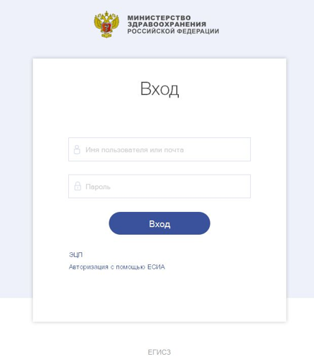
Рисунок 7 – Страница авторизации портала ЕСИА
В этом случае выполните следующие действия:
- на странице авторизации введите СНИЛС в качестве имени пользователя и резервный пароль, который направили сотрудники СТП ЕГИСЗ после выполнения заявки на предоставление пользователю прав роли в ЕСИАиА;
Примечание – Если пользователь не помнит свой резервный пароль, отправьте обращение в СТП ЕГИСЗ с просьбой прислать резервный пароль от учетной записи пользователя ЕСИАиА.
- нажмите на кнопку «Вход». При успешной авторизации пользователь перенаправляется обратно в окно Системы для выбора МО (Рисунок 8);
Рисунок 8 – Окно Системы для выбора МО
Примечание – В окне «Выбор кабинета в ЛПУ» последовательно выбирается МО, в которой требуется авторизоваться пользователю, должность, под которой пользователь планирует авторизоваться в Системе, и кабинет МО, в котором пользователь планирует работать. От выбранной должности и кабинета зависит набор услуг и операций, которые будут доступны пользователю в Системе.
- выберите МО, должность и кабинет, в котором работает пользователь, и нажмите на кнопку «Выбор» или клавишу <Enter>. Откроется главная форма Системы (подробнее описано в п. 5).
Примечание – Пользователь, который зарегистрирован в ЕСИАиА и зарегистрирован в ЕГИСЗ как пользователь ЕСИАиА, попадает в ЕГИСЗ через ЕСИАиА. Для этого пользователю необходимо войти в ЕСИАиА (https://esia.gosuslugi.ru). После успешного прохождения авторизации для него на портале ЕГИСЗ будут доступны информационные системы (Рисунок 9), в которых он зарегистрирован.
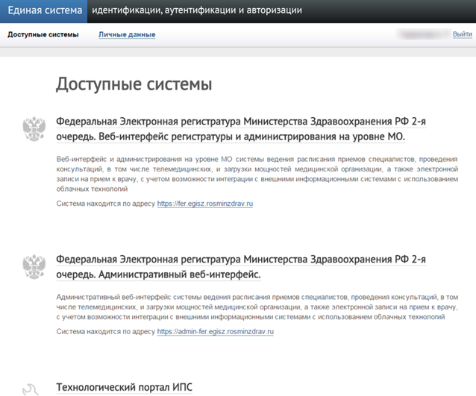
Рисунок 9 – Информационные системы

Вход в Систему по ЭП
Примечание – Для возможности авторизации пользователя по электронной подписи необходимо выполнение настроек администратором Системы.
Чтобы авторизоваться в Системе по электронной подписи, выполните следующие действия:
- откройте web-браузер и введите адрес Системы в адресную строку. Откроется окно «Авторизация» (Рисунок 10) для входа в Систему;
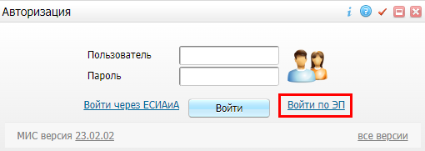
Рисунок 10 – Окно «Авторизация»
- нажмите на ссылку «Войти по ЭП». Откроется окно «Аутентификация» (Рисунок 11);
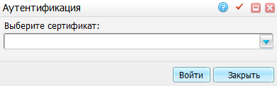
Рисунок 11 – Окно «Аутентификация»
- в поле «Сертификат» выберите из выпадающего списка сертификат электронной подписи, применяемый для авторизации в Системе;
- нажмите на кнопку «Войти». При успешной авторизации откроется окно «Выбор кабинета в ЛПУ» (Рисунок 12);
Рисунок 12 – Окно «Выбор кабинета в ЛПУ»
- последовательно выберите МО, в которой требуется авторизоваться пользователю, должность сотрудника и кабинет, в котором пользователь планирует работать. От выбранных должности и кабинета зависит набор услуг и операций, которые будут доступны пользователю в Системе;
- нажмите на кнопку «Выбор» или клавишу <Enter>. Откроется главная форма Системы (подробнее описано в п. 5).
Примечание – В процессе авторизации с помощью ЭП выполняются следующие операции в фоновом режиме:
- при нажатии пользователем на кнопку «Войти по ЭП» в Системе формируется строка случайных данных и возвращается пользователю для подписания ЭП;
- при выборе пользователем сертификата ЭП и нажатии на кнопку «Войти» происходит подписание строки данных выбранной пользователем ЭП;
- если подписание прошло успешно, то в Систему отправляется запрос, содержащий полученную подпись;
- в Системе выполняется проверка валидности подписи и того, что подписана та же самая строка данных, что была отправлена на подписание;
- если проверки пройдены успешно, из переданной подписи извлекается идентификатор сертификата;
- выполняется поиск полученного сертификата в настройках персонала:
- если сертификат найден, то происходит авторизация от имени сотрудника, для которого этот сертификат настроен;
- если сертификат не найден, то авторизация в Системе не происходит.

Просмотр версии Системы
В окне «Авторизация» можно просмотреть информацию о версии Системы, а также о новых доработках, реализованных в Системе в рамках новой версии.
Для просмотра текущей версии Системы откройте web-браузер и введите адрес Системы в адресную строку. Откроется окно «Авторизация» (Рисунок 13) для входа в Систему. В левом нижнем углу отображается текущая установленная версия Системы.
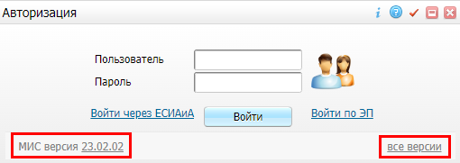
Рисунок 13 – Окно «Авторизация»
При нажатии на ссылку с номером версии Системы в новой вкладке браузера откроется файл с описанием изменений в текущей версии.
Чтобы посмотреть все версии Системы, нажмите на ссылку в правом нижнем углу окна «все версии». Откроется окно «Версии системы» (Рисунок 14), где перечислены все версии Системы.
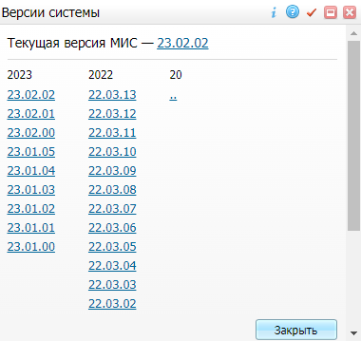
Рисунок 14 – Окно «Версии системы»
При нажатии на ссылку с номером версии откроется описание изменений в выбранной версии. Для закрытия окна «Все версии» нажмите на кнопку «Закрыть», либо кнопку в строке заголовка окна.

Главная форма Системы
После успешной авторизации пользователя, открывается главная форма Системы (Рисунок 15). С этой формы возможен переход в другие разделы Системы с помощью главного меню, которое расположено в верхней части формы (подробнее о работе с главным меню описано в п. 5.1).
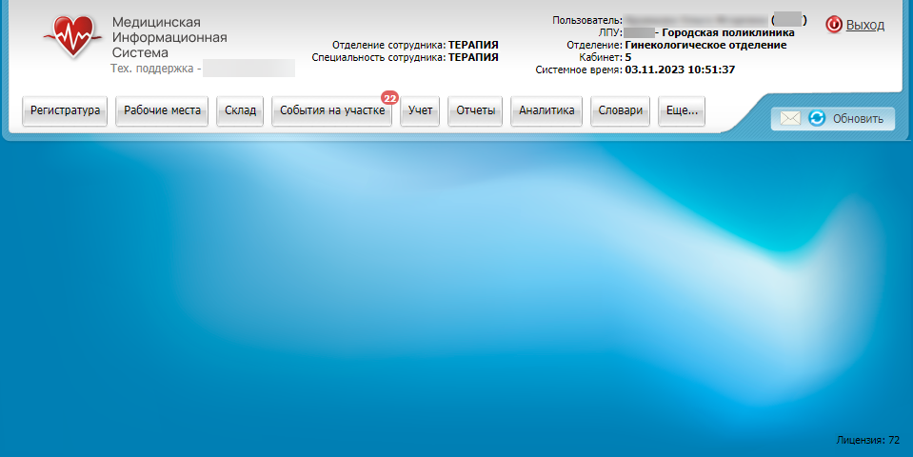
Рисунок 15 – Главная форма Системы
В верхней части главной формы Системы располагается верхняя панель Системы. Верхняя панель системы остается неизменной во время работы на всех формах Системы.
В левой части верхней панели указано название Системы, а также телефон технической поддержки.
В правой части верхней панели Системы отображаются данные пользователя, введенные при входе в Систему:
- ФИО и код текущего пользователя Системы;
- краткое название МО, в которой работает текущий пользователь Системы;
- отделение, в котором работает текущий пользователь Системы;
- кабинет, в котором работает текущий пользователь Системы;
- системное время (день недели, дата, время).
Левее данных пользователя отображаются отделение и специальность сотрудника, которые пользователь выбрал при авторизации в Системе.
Если нажать правой кнопкой мыши на область с данными пользователя или на область, где отображается отделение и специальность сотрудника, то откроется окно копирования данных Системы в буфер обмена (Рисунок 16), например, для создания заявки в службу технической поддержки Системы. В этом окне можно скопировать следующие данные:
- адрес базы Системы;
- логин текущего пользователя;
- МО, в котором авторизован текущий пользователь;
- отделение, должность сотрудника, код врача, кабинет сотрудника;
- текущую установленную версию системы МИС/ЛИС, системы Биллинга, системы ЛИС;
- путь к текущему рабочему месту.
Для копирования выделите нужную информацию с помощью мыши и нажмите клавиши <Ctrl> + <C>. Для вставки скопированного текста нажмите клавиши <Ctrl> + <V>.
Для закрытия окна нажмите на кнопку «ОК» или «Отмена».
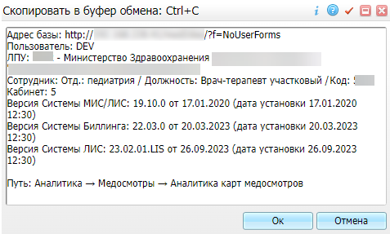
Рисунок 16 – Окно копирования данных Системы в буфер обмена
Верхнюю панель Системы можно скрыть двойным нажатием по верхней области окна (выше строки главного меню). Так появится больше места для работы. Развернуть можно так же двойным нажатием по верхней области. При сворачивании верхней панели Системы главное меню остается видимым и доступным для использования.
В правом нижнем углу главной формы Системы указан номер лицензии программного продукта. Загрузку и обновление лицензии выполняет администратор Системы.

Главное меню Системы
Главное меню Системы представлено на рисунке ниже (Рисунок 17).
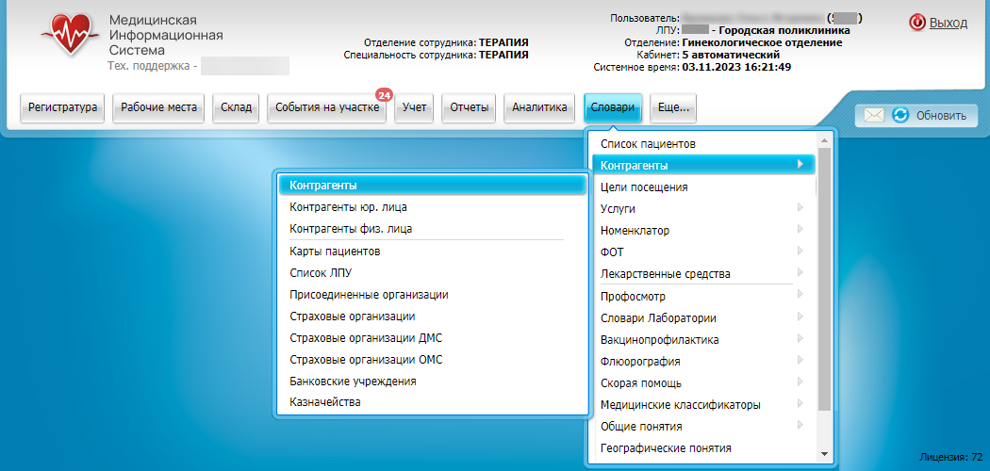
Рисунок 17 – Главное меню Системы
Главное меню предназначено для перехода в различные разделы Системы. Меню состоит из пунктов.
Главные пункты меню расположены в верхней строке меню.
У каждого главного пункта меню могут быть один или несколько подчиненных пунктов. Подчиненные пункты появляются при нажатии на главный пункт или при наведении курсора на главный пункт. У подчиненных пунктов могут быть свои подчиненные пункты – подчиненные пункты второго уровня. На рисунке выше у подчиненного пункта «Контрагенты» есть подчиненные пункты «Контрагенты юр. лица», «Контрагенты физ. лица» и т.д. Чтобы раскрыть подчиненные пункты второго уровня, наведите курсор на название пункта.
У разных пользователей Системы меню может иметь различный вид. Это зависит от прав пользователя на пункты меню, т.е. пользователю с ролью «Регистратор» будут видны те пункты меню, которые он может использовать (например, «Запись в регистратуру», «Расписание», «Поиск пациентов»). Пользователю с ролью врача будут видны такие пункты как «Дневник врача», «Карта пациента» и т.д.
Чтобы открыть какой-либо раздел, нажмите на пункт меню, соответствующий этому разделу. В результате ниже панели главного меню отобразится форма, соответствующая этому разделу (подробнее о работе с главной формой раздела Системы (Рисунок 18) описано в п. 6.1).
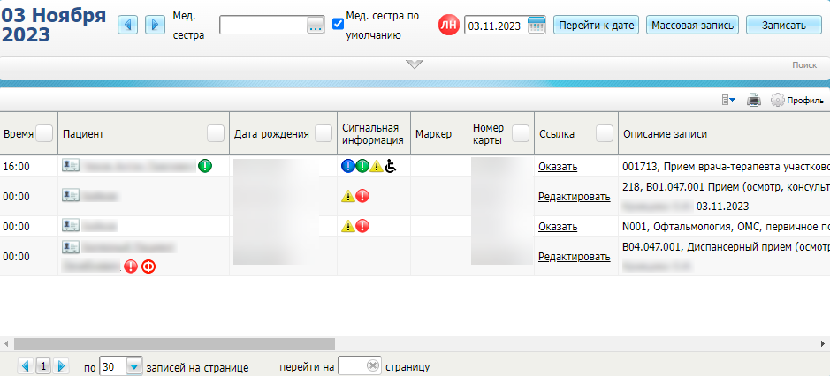
Рисунок 18 – Главная форма раздела Системы

Поиск по главному меню
Для поиска нужного раздела Системы в главном меню нажмите клавишу <F3>. Откроется окно «Главное меню» (Рисунок 19).
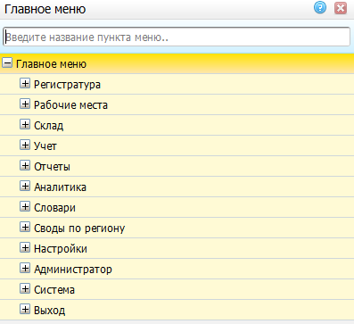
Рисунок 19 – Окно «Главное меню»
Для поиска необходимого пункта можно воспользоваться следующими способами:
- вручную введите название или часть названия в поле поиска с надписью «Введите название пункта меню»;
- нажмите на кнопку , чтобы открыть список подпунктов меню;
- чтобы открыть необходимый пункт меню, нажмите два раза по соответствующей строке с названием пункта.
Нажмите на найденный пункт меню для перехода к соответствующему этому пункту меню разделу Системы.

Формы и окна Системы
Форма – в понятиях Системы это элемент, открывающийся в рамках основного окна Системы, т.е. интегрирован в него и является его частью (Рисунок 20).
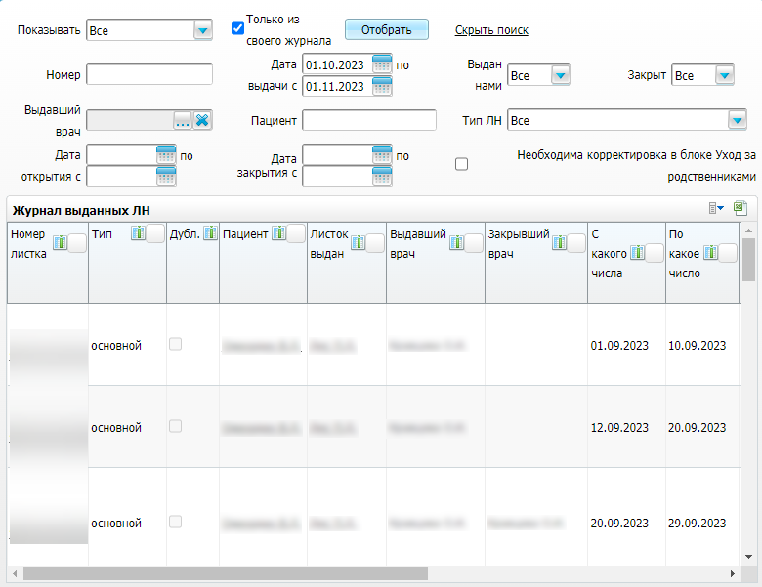
Рисунок 20 – Внешний вид формы Системы
Окно – в понятиях Системы это элемент, открывающийся поверх основного окна Системы, перекрывает его и блокирует работу с ним (Рисунок 21).
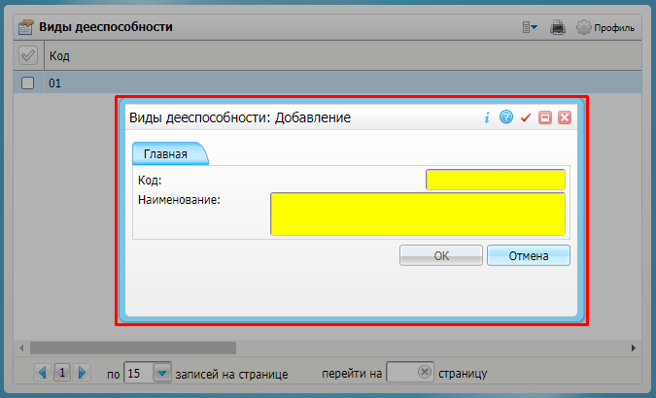
Рисунок 21 – Внешний вид окна Системы
Окна Системы имеют следующие управляющие окном элементы, располагающиеся в правом верхнем углу окна:
- кнопка – в некоторых окнах Системы эта кнопка обозначает, что в данном окне имеется цветовое разделение внесенных данных. При нажатии на кнопку открывается окно «Легенда» (подробнее описано в п. 6.8). Во всех прочих окнах, где цветовой индикации данных нет, эта кнопка позволяет просмотреть контекстную справку по работе с текущим окном (подробнее описано в п. 6.9);
- кнопка – позволяет «запомнить» измененный пользователем размер окна, т.е. при следующем открытии данное окно сохранит размер, настроенный пользователем при предыдущем открытии окна;
- кнопка – разворачивает окно;
- кнопка – закрывает окно.
Окно можно перемещать на экране, а также можно изменить его размеры.
Для перемещения окна нажмите на заголовок окна. При этом курсор примет вид . Далее, удерживая левую кнопку мыши нажатой, переместите ее. Окно будет перемещаться вместе с перемещением мыши.
Изменить размеры окна можно следующими способами:
- чтобы изменить ширину окна, наведите указатель на его правую границу. Когда указатель примет форму горизонтальной двухсторонней стрелки , перетащите границу влево или вправо;
- чтобы изменить высоту окна, наведите указатель на его верхнюю или нижнюю границу. Когда указатель примет форму вертикальной двухсторонней стрелки , перетащите границу вверх или вниз;
- чтобы одновременно изменить и ширину, и высоту, наведите указатель на правый нижний угол окна. Когда указатель примет форму диагональной двухсторонней стрелки , перетащите границу в любом направлении;
- чтобы в Системе установился размер окна, нажмите на кнопку в правом верхнем углу окна.
Примечание – Размеры развернутого окна (в полноэкранном режиме) изменить нельзя.

Главная форма раздела Системы
Записи определенных разделов (главной таблицы определенных разделов) Системы могут находиться (быть зарегистрированы) в определенных каталогах (подкаталогах) иерархического дерева каталогов, что облегчает работу с большим количеством записей.
Главная форма раздела (Рисунок 22) может включать множество элементов – в большинстве случаев два или три:
- дерево (расположено в левой части формы в блоке «Каталоги»);
- главный список записей (главная таблица находится в центральной части формы);
- подчиненный список записей (подчиненная таблица расположена в нижней части формы).
В некоторых разделах один или два элемента могут отсутствовать (обычно дерево или подчиненная таблица).
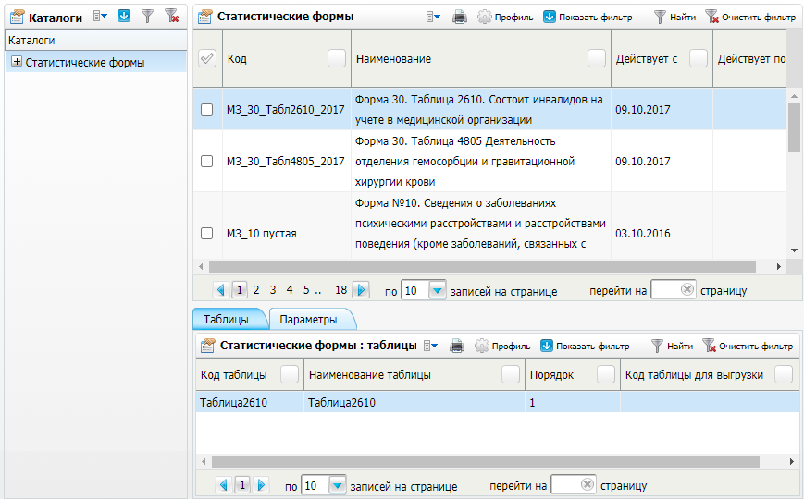
Рисунок 22 – Главная форма раздела
Каждая форма/окно имеет рабочую область. Размер рабочей области определяется размером окна. При небольшом окне часть его содержимого скрыта. Для просмотра содержимого окна используют полосы прокрутки (Рисунок 23). Если содержимое формы/окна не умещается полностью на экране по вертикали, то отображается вертикальная полоса прокрутки (вверх и (или) вниз), если содержимое формы/окна не умещается по горизонтали – горизонтальная полоса прокрутки.
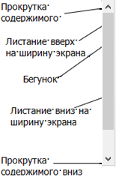
Рисунок 23 – Полоса прокрутки
На рисунке выше отмечены места на вертикальной полосе прокрутки, где с помощью нажатия мыши доступны следующие действия:
- при нажатии кнопок со стрелками, содержимое окна смещается построчно;
- при нажатии на участке полосы прокрутки между кнопками и бегунком, содержимое окна смещается вертикально на ширину экрана;
- просматривать содержимое окна можно также путем перетаскивания бегунка по полосе прокрутки с помощью мыши.
Работа с горизонтальной полосой прокрутки осуществляется аналогичным образом.
Если записей в таблице формы много, то таблица отображается в постраничном виде – то есть все записи в таблице делятся на несколько страниц. В этом случае в нижней части формы отображаются строка навигации по страницам (Рисунок 24) и поле для выбора количества записей, отображаемых на одной странице.
Рисунок 24 – Строка навигации по страницам формы
Номер страницы, записи которой отображаются на экране, выделен рамкой. Для перехода на следующую страницу нажмите на кнопку , для возврата на предыдущую страницу – на кнопку .
В поле «по ... записей на странице» (Рисунок 25) отображается текущее количество записей таблицы, на данный момент отображаемых на странице. На рисунке ниже видно, что в таблице на одной странице показано только 10 записей. Для изменения количества записей выберите значение в списке, например, «20».
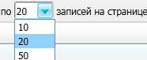
Рисунок 25 – Поле «по ... записей на странице»
Чтобы перейти на требуемую страницу, нажмите на ее номер, а если номер не отображен, то введите нужный номер страницы в поле «перейти на … страницу» (Рисунок 26).
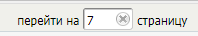
Рисунок 26 – Поле «перейти на … страницу»

Работа с деревом каталогов
Дерево каталогов (Рисунок 27) располагается в левой части формы (может отсутствовать).
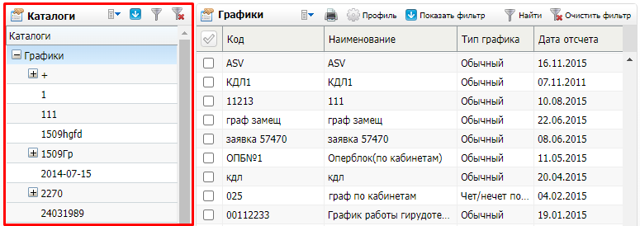
Рисунок 27 – Дерево каталогов
В дереве каталогов, можно выполнить следующие типовые действия:
- отобразить все значения списком не только в выбранном каталоге, но и в подчиненных – для этого с помощью кнопки выберите пункт контекстного меню «Список» (Рисунок 28);
Примечание – Для сквозного поиска в дереве каталогов выберите пункт контекстного меню «Список» и введите искомое значение в поле фильтрации.
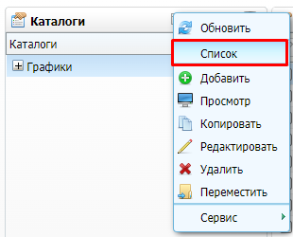
Рисунок 28 – Пункт контекстного меню «Список»
- выбрать каталог (сделать каталог текущим) – для этого нажмите на название необходимого каталога. В основной таблице раздела отобразятся записи, зарегистрированные в этом каталоге;
- развернуть каталог (показать подкаталоги текущего каталога) – для этого либо дважды нажмите на название необходимого (свернутого) каталога, либо нажмите на кнопку возле выбранного каталога;
- свернуть каталог – для этого либо дважды нажмите на название необходимого (развернутого) каталога, либо нажмите на кнопку возле выбранного каталога;
- добавить каталог – чтобы добавить новый каталог, установите курсор в дереве каталогов на каталог, подкаталогом которого будет создаваемый каталог, и выберите пункт контекстного меню «Добавить». Откроется окно, в котором введите название нового каталога и нажмите на кнопку «Ок». Новый каталог отобразится в дереве каталогов;
- исправить наименование каталога – для этого каталог в дереве и выберите пункт контекстного меню «Переименовать». Наименование каталога переключится в режим редактирования, в котором его можно изменить;
- удалить текущий каталог – чтобы удалить текущий каталог, выберите пункт контекстного меню «Удалить». Выбранный каталог будет удален;
- переместить текущий каталог в другой каталог – для этого выберите каталог в дереве и выберите пункт контекстного меню «Переместить». Откроется окно, в котором выберите каталог, в который требуется переместить ранее выбранный каталог, и нажмите на кнопку «Ок»;
- обновить дерево каталогов, приведя его в соответствие с актуальным состоянием базы данных – для этого выберите пункт контекстного меню «Обновить».

Работа в блоке данных формы раздела
Блок данных (Рисунок 29) – это часть формы или окна Системы, отображающая пользователю информацию, с которой осуществляется работа в данном разделе Системы. Информация в блоке данных в Системе чаще всего представлена табличном виде (исключением, например, является блок «Каталоги», который присутствует на некоторых формах Системы, информация в нем представлена в виде иерархии объектов).
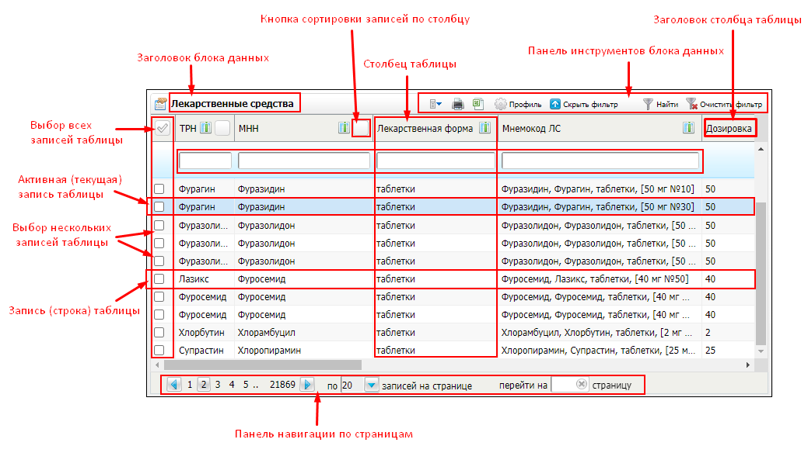
Рисунок 29 – Блок данных
К типовым относятся такие действия, которые выполняются одинаково во всех (или почти во всех) таблицах (блоках данных).
В блоке данных можно выполнить следующие типовые действия:
- выделение записи (строки) таблицы/выбор нескольких записей таблицы;
- сортировка записей по столбцу/нескольким столбцам;
- выгрузка записей в Excel – перенос списка записей в файл формата Microsoft Excel;
- с помощью пунктов контекстного меню, чаще всего, можно выполнить следующие действия:
«Обновить» – приведение списка в соответствие с текущим состоянием базы данных;
«Добавить» – добавление записи;
«Копировать» – копирование записи;
«Редактировать» – исправление записи;
«Удалить» – удаление записи (записей);
«Переместить» – перемещение записи.
Примечание – Чтобы увидеть полный перечень доступных в данном окне действий (в частности, типовых), вызовите контекстное меню в блоке данных.

Выделение записи таблицы
Выделение записи таблицы необходимо для ее исправления, удаления или вызова других функций для конкретной записи.
Чтобы выделить одну запись таблицы, нажмите на нее левой кнопкой мыши (на любом столбце записи). Когда запись выделена, она подсвечивается голубым цветом. Чтобы выделить несколько записей, установите флажки напротив нужных записей.
Примечание – Если в таблице отсутствует столбец с флажками для выбора записей, то выделить одновременно несколько записей нельзя.
Чтобы отменить выделение нескольких записей, снимите флажки для всех записей.

Сортировка записей таблицы
Около названия столбца расположена кнопка сортировки, принимающая один из следующих видов в зависимости от сортировки данных в этом поле:
- – данные в поле будут отсортированы по возрастанию;
- – данные в поле будут отсортированы по убыванию;
- – данные в поле не будут сортироваться.
Для переключения между различными видами сортировки нажмите на кнопку сортировки в нужном столбце.
Пример – При нажатии кнопки сортировки по возрастанию в Системе сортируются записи по возрастанию в следующем порядке:
- цифры (по возрастанию);
- латинские буквы прописные (в алфавитном порядке);
- латинские буквы строчные (в алфавитном порядке);
- русские буквы прописные (в алфавитном порядке);
- русские буквы строчные (в алфавитном порядке).
Также можно сортировать данные сразу по нескольким столбцам. Для этого выполните следующие действия:
- нажмите на кнопку в поле «Сортировка» в строке того столбца блока данных, по которому нужно произвести сортировку в последнюю очередь;
- нажмите на кнопку в поле «Сортировка» в строке того столбца блока данных, по которому нужно произвести сортировку в предпоследнюю очередь;
- повторяйте действия, последним шагом нажмите на кнопку в поле «Сортировка» в строке того столбца блока данных, по которому нужно произвести сортировку в первую очередь.
В столбце «Сортировка» будет указан порядковый номер, обозначающий, каким по очереди будет сортироваться столбец ().

Фильтрация данных
Во многих формах присутствует строка фильтрации. Она предназначена для удобного поиска нужных данных. Чтобы открыть строку фильтрации, нажмите на кнопку «Показать фильтр» панели инструментов блока. Отобразится строка фильтрации (Рисунок 30).
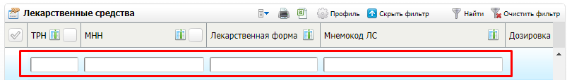
Рисунок 30 – Строка фильтрации
В этой строке введите известные данные в нужных столбцах, а затем нажмите на кнопку «Найти» или клавишу «Enter». Будет произведена фильтрация записей в таблице по заданным параметрам. При фильтрации не учитывается регистр введенных данных.
Переход между полями фильтрации осуществляется нажатием мыши (произвольный переход) или нажатием клавиши <Tab> (последовательный переход от поля к полю в направлении слева направо).
Если неизвестны точные данные (например, неизвестно точное написание фамилии), то поиск можно осуществить с помощью знака «%». Например, введите значение «Ивано%», «%ано%» или «%ова», тогда найдутся все значения, содержащие в себе «Ивано» в начале (Иванов, Иванова и т.д.), «ано» посередине (Иванов, Петрова и т.д.) или «ова» в конце (Петрова, Иванова и т.д.).
Некоторые поля фильтрации содержат маску. Чтобы узнать информацию о наличии маски в поле фильтрации, наведите на него курсор. Отобразится всплывающая подсказка с информацией о маске (Рисунок 31), например, «маска фильтра: значение%» означает, что поиск будет производиться строго по заданному началу слова или фразы с произвольным окончанием.
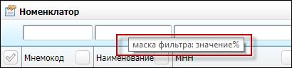
Рисунок 31 – Всплывающая подсказка с информацией о маске
Если по заданным параметрам ничего не найдено, т.е. ни одна запись в таблице не подходит под заданное в поле фильтрации значение, то таблица на форме будет пустой.
Чтобы очистить фильтр, т.е. после просмотра отфильтрованных данных просмотреть снова все данные, очистите все поля строки фильтра и нажмите клавишу «Enter» на клавиатуре, либо нажмите на кнопку «Очистить фильтр» (Рисунок 32) панели инструментов блока. Тогда в таблице будут выведены все имеющиеся данные, все поля строки фильтрации поиска очистятся (станут пустыми).
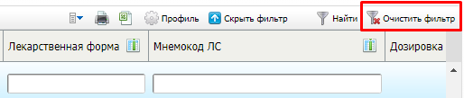
Рисунок 32 – Кнопка «Очистить фильтр»

Обновление данных
С одной и той же базой данных могут работать одновременно несколько пользователей. Это означает, что пока один пользователь работает с некоторым разделом Системы, другой пользователь уже мог внести в этот раздел изменения. Кроме того, пользователь сам может вносить изменения в базу данных, работая параллельно в нескольких открытых окнах.
Чтобы обновить данные в таблице, установите курсор в любое место таблицы и выберите пункт контекстного меню «Обновить», либо нажмите на кнопку «Обновить» в правом верхнем углу окна (Рисунок 33).
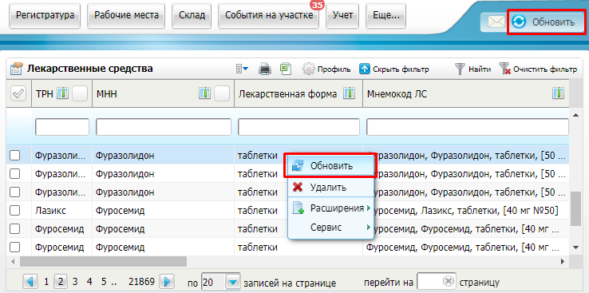
Рисунок 33 – Обновление данных в таблице
При нажатии на кнопку «Обновить» в Системе происходит обращение к базе данных и на форме отображается самая свежая информация по состоянию на текущий момент.

Добавление записи
Чтобы добавить новую запись (строку таблицы), установите курсор в любое место таблицы, в которую необходимо добавить запись, и выберите пункт контекстного меню «Добавить».
Далее задайте характеристики регистрируемого объекта, заполнив поля в появившейся на экране форме редактирования, и нажмите на кнопку «ОК». Если кнопка «ОК» серого цвета, значит, заданы не все характеристики, необходимые для регистрации объекта, т.е. на форме остались незаполненными поля желтого цвета.

Копирование записи
Копированием называется добавление записи (строки таблицы) с использованием в качестве образца ранее зарегистрированной записи. Чтобы выполнить копирование записи, установите курсор на необходимую запись и выберите пункт контекстного меню «Копировать». На экране появится форма редактирования, в полях которой будут приведены характеристики копируемой записи. Введите необходимые изменения в характеристики объекта и нажмите на кнопку «ОК» на форме.

Копирование с подразделами
Функция «Копировать с подразделами» отличается от функции «Копировать» тем, что с помощью нее копируется не только само значение с его характеристиками, но и входящие в его состав подчиненные разделы.

Исправление записи
Чтобы исправить характеристики записи, установите курсор на эту запись и выберите пункт контекстного меню «Исправить» или «Редактировать».
На экране появится форма редактирования, в полях которой будут приведены характеристики исправляемой записи. Внесите необходимые изменения в характеристики объекта и нажмите на кнопку «ОК» на форме.

Удаление записи
Чтобы удалить запись, установите на неё курсор и выберите пункт контекстного меню «Удалить».

Выгрузка записей таблицы в файл формата Excel
Таблицу с записями можно выгрузить из раздела Системы в файл формата Excel, например, для дальнейшей обработки данных или вывода различных диаграмм и графиков.
Чтобы выгрузить данные таблицы, нажмите на кнопку («Выгрузить в Excel») панели инструментов блока. Далее действия зависят от текущего используемого браузера и его настроек. Если в настройках браузера задана папка по умолчанию для скачивания файлов, при нажатии на кнопку файл будет автоматически загружен в папку для загрузок по умолчанию. Если папка для загрузок не задана, то откроется окно для выбора папки для сохранения файла на компьютере.
На некоторых формах/окнах Системы присутствуют две кнопки для выгрузки данных – («Выгрузить в Excel») и («Выгрузить в Excel все данные»). При нажатии на первую кнопку выгружаются только записи текущей страницы таблицы данных, при нажатии на вторую кнопку – все записи, содержащиеся в таблице.
Существует возможность не выгружать определенные столбцы в файл Excel. Для исключения столбцов из выгрузки нажмите на кнопку рядом с названиями столбцов, которые не нужно выгружать. При этом кнопка примет следующий вид .

Окно добавления/ редактирования
Большинство окон Системы относятся к типу «Окно добавления» и «Окно редактирования». Эти типы окна используются каждый раз, когда необходимо добавить запись, задать значения некоторых параметров либо внести изменения в запись.
Окна типа «Окно добавления» (Рисунок 34) (например, «Добавление контрагента») представляет собой окно, открывающееся поверх формы Системы. Эти окна могут включать в себя такие элементы как поля, флажки, переключатели, списки и кнопки, которые могут располагаться на вкладках или непосредственно в окне.
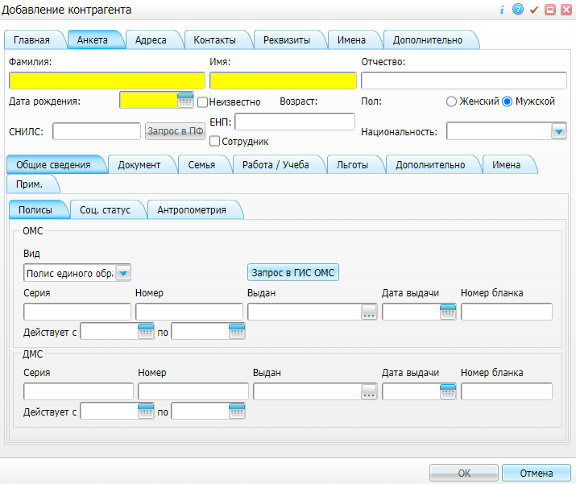
Рисунок 34 – Окно типа «Окно добавления»
Окно добавления объекта Системы может содержать обязательные для заполнения поля (подсвеченные желтым цветом). Если такие поля не заполнены, то сохранение данных невозможно (кнопка «Сохранить» или «ОК» недоступна).
Окно редактирования объекта Системы (Рисунок 35) схоже с окном добавления и содержит при открытии ранее указанные для этого объекта данные, которые можно исправить. Некоторые данные могут быть недоступны для исправления (то есть их можно внести только разово при добавлении объекта), тогда поля с такими данными будут серого цвета.
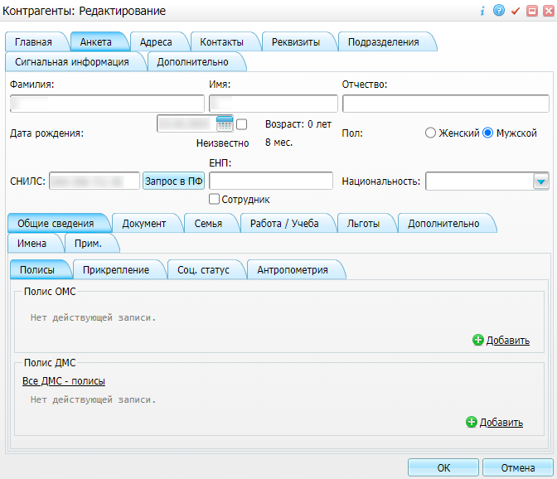
Рисунок 35 – Окно редактирования объекта Системы
Данные объекта могут располагаться непосредственно в окне, либо на отдельных вкладках. Каждая вкладка окна имеет свой набор полей и переключателей. Кнопки располагаются в окне, как правило, вне вкладок, однако встречаются и кнопки на вкладках.
Для выбора вкладки нажмите левой кнопкой мыши на заголовок вкладки. При этом выбранная вкладка выходит на передний план и ее поля становятся доступны для просмотра и редактирования. Вкладка может также содержать дочерние вкладки (подвкладки) – то есть расположенные в рабочей области текущей вкладки (Рисунок 36).
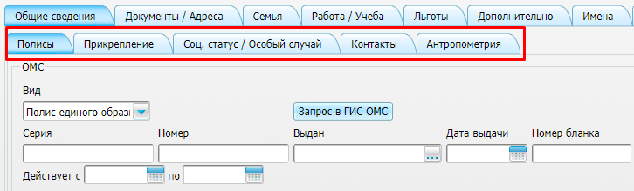
Рисунок 36 – Дочерние вкладки
Поля предназначены для ввода значений параметров. В правой части некоторых из полей расположены кнопки для их заполнения. Виды полей в окнах и на формах Системы, а также способы их заполнения/редактирования описаны в п. 7.1.

Окно удаления
Окно удаления объекта Системы открывается при нажатии на пункт меню (реже – ссылку, кнопку) «Удалить» в окне/на форме Системы и содержит запрос подтверждения удаления записи (Рисунок 37).
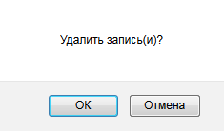
Рисунок 37 – Запрос подтверждения удаления записи
При нажатии на кнопку «ОК» осуществляется удаление записи. При нажатии на кнопку «Отмена» удаления записи не происходит, осуществляется возврат к рабочему окну.

Окно выбора значения из справочника
Окно выбора значения из справочника (Рисунок 38) открывается при заполнении поля значением из справочника, т.е. при нажатии на кнопку в поле.
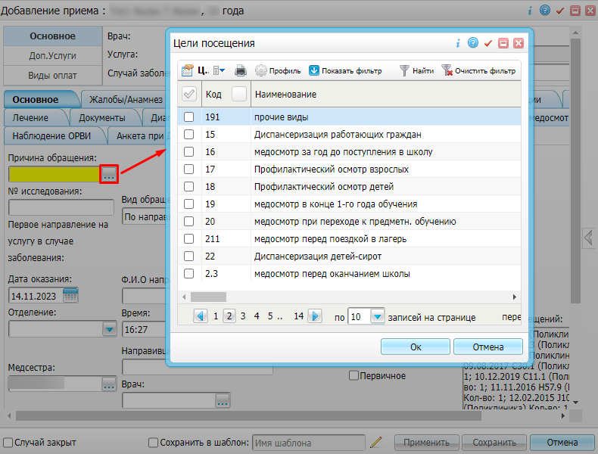
Рисунок 38 – Окно выбора значения справочника
Размеры окна можно изменять аналогично окну добавления/редактирования.
Основной функцией данного окна является выбор значения справочника.
Для выбора значения из справочника существуют следующие способы:
- нажмите левой кнопкой мыши на ту запись справочника, которую необходимо выбрать, а затем нажмите на кнопку «ОК»;
- нажмите два раза левой кнопкой мыши на необходимой записи;
- поставьте флажок в поле, слева от необходимой записи и нажмите на кнопку «ОК».
После нажатия кнопки «ОК» окно выбора из справочника закрывается, а выбранное значение отображается в поле (Рисунок 39).
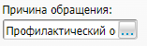
Рисунок 39 – Заполненное поле
В некоторых справочниках можно выбрать сразу несколько записей. Для этого установите флажки напротив необходимых записей и нажмите на кнопку «ОК».
Записи в справочнике могут быть иерархичными. Например, иерархичным является справочники «Географические понятия» и «МКБ-10». В этом случае окно выбора значения из справочника будет выглядеть как представлено на рисунке ниже (Рисунок 40).
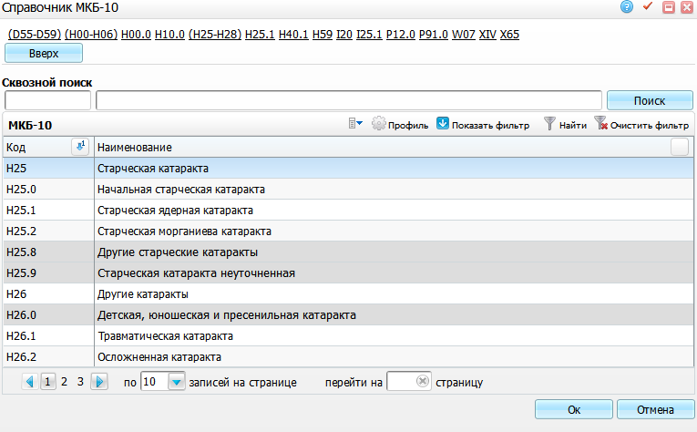
Рисунок 40 – Окно выбора значения из справочника
В справочнике МКБ для каждой записи (МКБ нулевого уровня) есть своя характеристика (МКБ первого уровня). При двойном нажатии на определенной записи произойдет переход на более низкий уровень справочника и т.д., пока не пользователь не дойдет до самого нижнего уровня (МКБ второго уровня). При двойном нажатии на МКБ второго уровня (или одинарном нажатии на диагнозе и нажатии на кнопку «ОК») окно закроется, в поле выбора из справочника заполнится МКБ второго уровня. Кнопка «Вверх» дает возможность перейти на более высокий уровень словаря. Повторное нажатие на кнопку переместит пользователя дальше вверх, на высший уровень.
В верхней части формы расположена строка быстрого доступа к часто используемым записям справочника. Чтобы выбрать значение в строке быстрого доступа, нажмите на необходимую запись. Ниже расположена строка для сквозного поиска значения по всем уровням записей.

Окно входных параметров отчета
Для формирования и печати некоторых отчетов в Системе требуется предварительный ввод параметров, в соответствии с которым будут формироваться данные в отчете, например, период, за который нужно собрать сведения в отчет. Для таких отчетов, для которых нужны входные параметры формирования, при выборе пункта главного меню с названием отчета открывается окно входных параметров отчета (Рисунок 41).
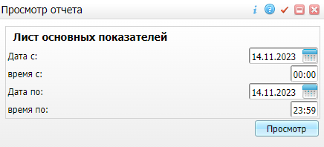
Рисунок 41 – Окно входных параметров отчета
Набор входных параметров, которые отображаются в этом окне, различается для разных отчетов. Это окно может содержать как обязательные для заполнения поля, так и только необязательные.
После того как поля входных параметров заполнены, нажмите на кнопку «Просмотр». Отчет будет сформирован и открыт в отдельном окне (подробнее описано в п. 6.6).

Окно просмотра отчета
Окно просмотра отчета (Рисунок 42) открывается, когда пользователь вызывает на печать какой-либо отчет (договор, медицинскую карту и т.д.), после заполнения входных параметров отчета (если таковые необходимы для формирования данного отчета).
В этом окне отчет отображается в том виде, который пользователь увидит после печати отчета.
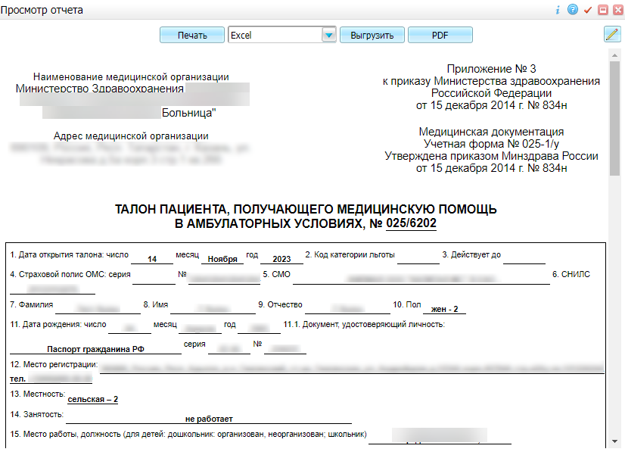
Рисунок 42 – Окно просмотра отчета
В верхней части окна расположены кнопки печати и выгрузки отчета в файлы форматов Excel, Word и .pdf.
Чтобы распечатать отчет, нажмите на кнопку «Печать», тогда все содержимое отчета будет распечатано на принтере.
Чтобы выгрузить отчет в формат файл формата Excel, выберите из выпадающего списка значение «Excel» или «Word» и нажмите на кнопку «Выгрузить». В зависимости от настроек браузера файл отчета загрузится в папку, установленную в настройках для загрузки файлов, либо откроется окно для выбора папки для сохранения файла на компьютере.
Чтобы выгрузить отчет в файл формата .pdf, нажмите на кнопку «PDF». В зависимости от настроек браузера файл отчета загрузится в папку, установленную в настройках для загрузки файлов, либо откроется окно для выбора папки для сохранения файла на компьютере.
Чтобы отредактировать внешний вид отчета, нажмите на кнопку . В верхней части окна отобразится панель инструментов для редактирования оформления отчета (Рисунок 43).

Рисунок 43 – Панель инструментов редактирования оформления отчета
Действия, которые можно выполнить с текстом отчета помощью этой панели инструментов, описаны в таблице ниже (Таблица 1).
Таблица 1 – Действия по редактирования внешнего вида отчета
Кнопка панели инструментов | Пояснение
 | Оформление выделенного текста «жирным» шрифтом
 | Оформление выделенного текста курсивным шрифтом
 | Оформление выделенного текста нижним подчеркиванием
 | Оформление выделенного текста зачеркиванием
 | Выравнивание выделенного текста по левому краю
 | Выравнивание выделенного текста по центру
 | Выравнивание выделенного текста по правому краю
 | Выравнивание выделенного текста по ширине
 | Увеличение размера шрифта выделенного текста
 | Уменьшение размера шрифта выделенного текста
 | Возврат оформления выделенного текста к форматированию, принятому по умолчанию
 | Сброс изменений в оформлении отчета

Окно системного сообщения

Окно сообщения об ошибке
При некорректной работе пользователя в окне Системы может отображаться сообщение об ошибке (Рисунок 44).
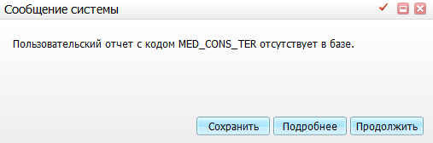
Рисунок 44 – Сообщение об ошибке
Окно содержит текст ошибки и следующие управляющие кнопки:
- «Продолжить» – нажмите на эту кнопку, чтобы закрыть окно сообщения;
- «Сохранить» – нажмите на эту кнопку, если происхождение ошибки неясно и необходима консультация по её возникновению. Тогда в Системе сохранится описание и номер ошибки;
- «Подробнее» – нажмите на эту кнопку, если нужно просмотреть описание ошибки.

Окно предупреждения
При выполнении операций в Системе могут отображаться информационные сообщения, содержащие какие-либо предупреждения в возможных проблемах.
Если дальнейшее выполнение операции невозможно без дополнительных действий пользователя, отображается системное сообщение (Рисунок 45), которое содержит текст предупреждения и кнопку «ОК». При нажатии на кнопку «ОК» окно сообщения закрывается, выполняемая операция не завершается, пока пользователем не будут выполнены необходимые действия, например, не внесены дополнительные данные.
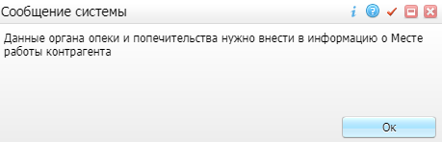
Рисунок 45 – Системное сообщение
Если дальнейшее выполнение операции возможно, несмотря на выданное предупреждение, отображается системное сообщение (Рисунок 46), которое содержит текст предупреждения и две кнопки – «Продолжить» и «Отмена». При нажатии на кнопку «Продолжить» совершаемая пользователем операция будет завершена. При нажатии на кнопку «Отмена» операция не завершится, окно сообщения закроется, и осуществится возврат в рабочее окно, в котором пользователь может внести изменения, требуемые для успешного завершения операции.
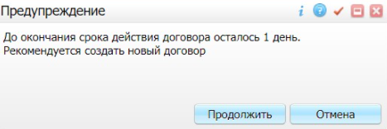
Рисунок 46 – Системное сообщение

Окно запроса подтверждения действия
При выполнении операций в Системе могут отображаться информационные сообщения с запросом, в котором пользователь должен подтвердить последующее действие.
Например, при соответствующих настройках в Системе, когда врач оказывает прием пациенту и устанавливает ему диагноз, с которым пациент должен быть поставлен на диспансерное наблюдение, при сохранении приема в Системе отобразится следующее сообщение, представленное на рисунке ниже (Рисунок 47).
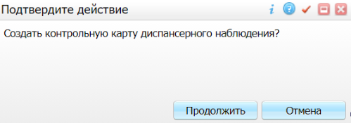
Рисунок 47 – Системное сообщение
В этом окне сообщения возможны два действия: при нажатии на кнопку «Продолжить» откроется окно создания контрольной карты Д-учета, при нажатии на кнопку «Отмена» – окно сообщения закроется, прием будет сохранен без создания контрольной карты Д-учета.
Окно запроса подтверждения действия (Рисунок 48) также может содержать кнопки «Да» и Нет» или «ОК» и «Отмена». Работа с такими окнами сообщений аналогична описанной выше.
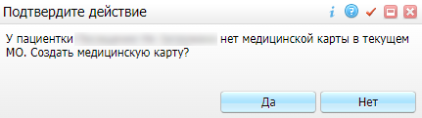
Рисунок 48 – Окно запроса подтверждения действия

Окно легенды
На некоторых формах/в окнах Системы для упрощения отслеживания информации пользователем имеется цветовое разделение внесенных данных. Для просмотра подробностей такой цветовой индикации на формах и в окнах Системы в правом верхнем углу присутствует кнопка (Рисунок 49).
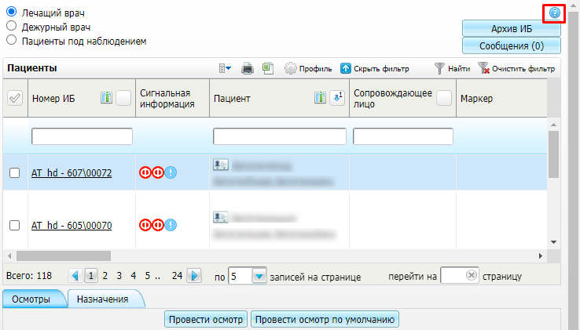
Рисунок 49 – Кнопка для просмотра информации о цветовом разделении внесенных данных
При нажатии на кнопку открывается окно с пояснением цветовой индикации, присутствующей в этом окне. Данное разделение называется легендой (Рисунок 50). На разных формах и окнах Системы цветовая индикация – различная.
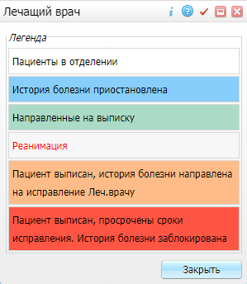
Рисунок 50 – Окно легенды
Для закрытия окна легенды нажмите на кнопку «Закрыть».

Контекстная справка
При работе с окнами можно получить контекстную справку открытого на экране окна. Контекстная справка содержит подробное описание элементов и возможностей окна.
Для получения контекстной справки нажмите на кнопку , которая расположена в правом верхнем углу формы Системы. В окнах Системы (окна добавления/редактирования данных) кнопка вызова контекстной справки находится также в правом верхнем углу.
Если у формы/окна есть контекстная справка (кнопка или ), то при ее нажатии откроется окно, содержащее название статьи контекстной справки по данному окну/форме (Рисунок 51).
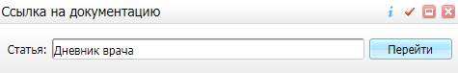
Рисунок 51 – Окно, содержащее название статьи контекстной справки по данному окну/форме
Для просмотра статьи нажмите на кнопку «Перейти». В браузере откроется новая вкладка, содержащая статью с контекстной справкой (Рисунок 52).
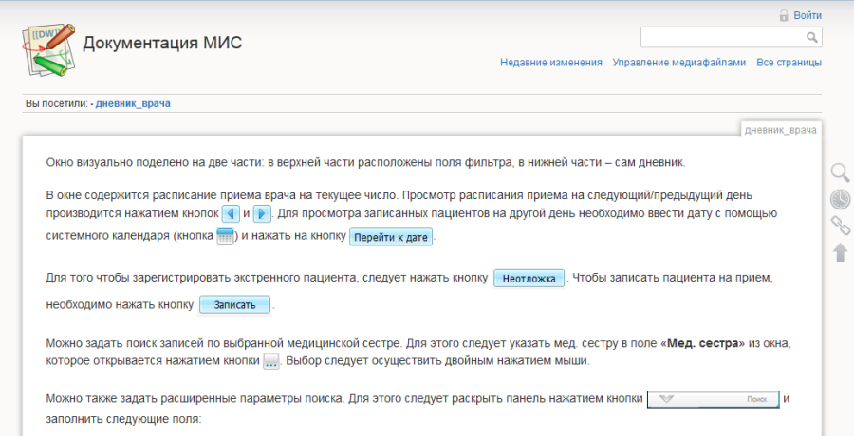
Рисунок 52 – Вкладка, содержащая статью с контекстной справкой

Основные элементы форм и окон
Пользовательский интерфейс Системы – это набор форм, окон со своим набором элементов интерфейса, отображающих данные (блоки, вкладки, поля и т.п.) или управляющих данными (меню, кнопки, ссылки). Пользовательский интерфейс предоставляет возможность осуществлять работу с данными: фильтровать данные, добавлять/редактировать/удалять данные, тем самым – осуществлять ввод и сопровождение медицинских данных МО, либо настройку процессов, выполняющихся в МО.
В таблице ниже (Таблица 2) представлены элементы пользовательского интерфейса и дано описание их назначения и способов работы с ними.
Таблица 2 – Описание элементов интерфейса Системы
Название элемента интерфейса | Внешний вид элемента интерфейса | Пояснение
Главная панель Системы | 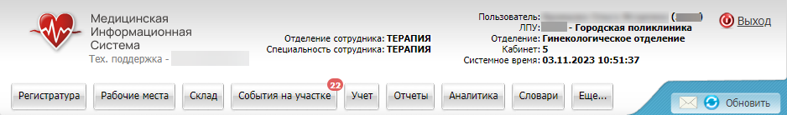 | Главная панель Системы расположена в верхней части главной формы Системы и содержит информацию о Системе, данные авторизованного пользователя, главное меню Системы и кнопку «Выход».  Главная панель системы остается неизменной во время работы на всех формах Системы.  Главную панель Системы можно скрыть двойным нажатием по верхней области окна (выше строки главного меню). Развернуть её можно так же двойным нажатием по панели. При сворачивании главной панели Системы главное меню остается видимым и доступным для использования
Главное меню | 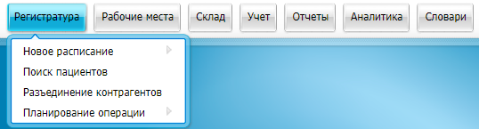 | Главное меню предназначено для перехода в различные разделы Системы.  Меню отображается в виде горизонтальной строки, содержащей главные пункты меню. У каждого главного пункта меню могут быть один или несколько подчиненных пунктов.  Подчиненные пункты появляются при нажатии на главный пункт или при наведении курсора на главный пункт. У подчиненных пунктов, в свою очередь, могут быть подчиненные пункты меню
Контекстное меню | 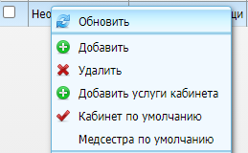 | Меню называются контекстным потому, что его состав зависит от того, над каким окном или его частью находится указатель мыши и от ряда других обстоятельств (контекста).  Контекстные меню служат удобным способом вызова функций Системы. Контекстное меню содержит перечень доступных пользователю действий с выбранной записью либо действий в текущем блоке (при отсутствии записей). Как только пользователь выбирает пункт контекстного меню или нажимает мышью в любой другой точке экрана (что равносильно отказу от выбора), контекстное меню пропадает с экрана.  В контекстном меню есть главные и подчиненные пункты. При нажатии пункта меню, происходит какое-либо действие. Чтобы убрать контекстное меню без выполнения действия, нажмите левой кнопкой мыши вне этого меню.  Активный пункт контекстного меню подсвечивается более ярким цветом и ограничивается сепараторной линией или рамкой.  Открыть контекстное меню можно двумя способами:  - в любом месте окна, у которого в правом верхнем углу есть пиктограмма, нажмите правой кнопкой мыши;  - нажмите на кнопку панели инструментов.  Часто встречающееся в тексте словосочетание «выберите пункт контекстного меню» означает, что необходимо выполнить следующие действия:  - установите курсор мыши на определенный элемент окна (например, список записей или дерево каталогов);  - нажмите правой кнопкой мыши по элементу, чтобы вызвать контекстное меню;  - нажмите левой кнопкой мыши на необходимом пункте появившегося контекстного меню
Форма | 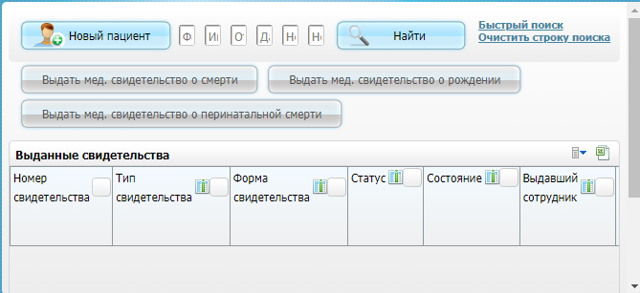 | Элемент, открывающийся в рамках основного окна Системы, т.е. интегрирован в него и является его частью
Окно | 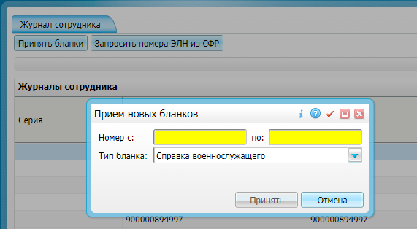 | Элемент, открывающийся поверх основного окна Системы, перекрывает его и блокирует работу с ним
Блок | 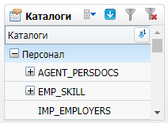  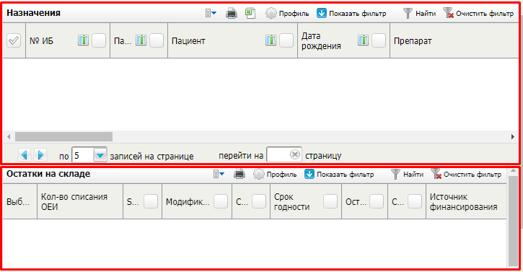 | Область окна, предназначенная для отображения данных отдельной специфики. Блок обычно имеет заголовок, панель инструментов, строку навигации по страницам и полосу прокрутки.  На одной форме/в одном окне может быть как один, так и несколько блоков
Раскрываемый блок | 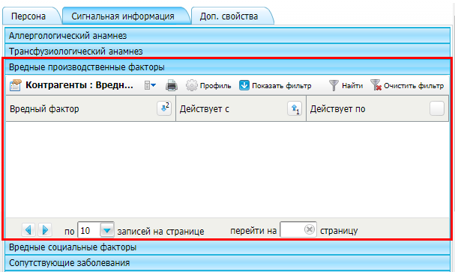 | Это блок данных, по умолчанию отображающийся на форме/в окне системы как свернутый. Разворачивается обычно нажатием на строку с заголовком блока. Скрывается – повторным нажатием на строку заголовка блока
Панель инструментов блока |  | Панель, содержащая кнопки для выполнения действий с данными, отображаемыми в текущем блоке. Обычно это действия: настройка профиля, печать, выгрузка данных в файл формата Excel, отображение панели фильтрации и т.д.
Панель поиска пациентов | 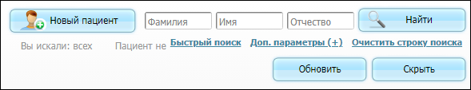 | Это область окна, предназначенная для поиска пациента. Подробное описание панели поиска пациентов представлено в п. 9
Панель фильтрации | 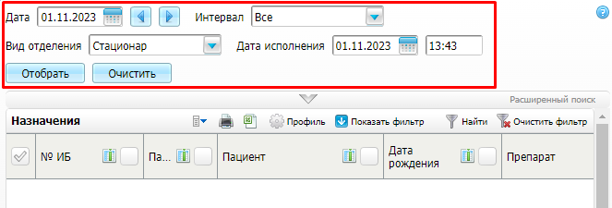  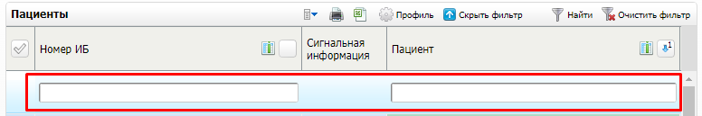 | Это набор полей, предназначенный для фильтрации списка записей.  Панель фильтрации может быть выделена на форме в отдельной области над блоком с данными, либо интегрирована в сам блок данных.  Выделенная в отдельную область панель фильтрации обычно при открытии формы/окна отображается по умолчанию. Но в некоторых случаях она быть скрыта. Для отображения скрытой панели фильтрации предназначена кнопка «Показать фильтр», для скрытия панели фильтрации – кнопка «Скрыть фильтр».  Интегрированная в блок панель фильтрации, наоборот, зачастую по умолчанию скрыта. Для отображения панели фильтрации предназначена кнопка «Показать фильтр» панели инструментов блока, для скрытия панели фильтрации – кнопка «Скрыть фильтр» панели инструментов блока
Раскрывающаяся панель фильтрации | 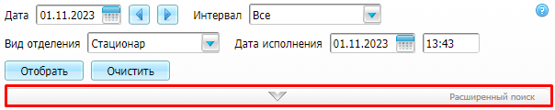  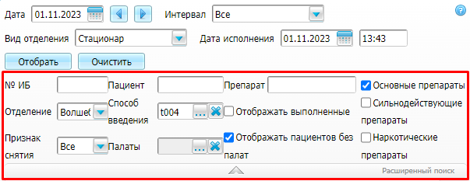 | Эта панель может присутствовать на формах/в окнах, где возможен поиск. Она раскрывает область, содержащую поля для ввода дополнительных параметров поиска, не уменьшая рабочего пространства окна. Разворачивается с помощью кнопки , сворачивается с помощью кнопки
Кнопка | 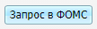 | Кнопка обычно имеет вид прямоугольника с надписью внутри. Активная кнопка обычно голубого цвета, либо серого цвета, но с голубой надписью/символами внутри. При нажатии на активную кнопку происходит определенное действие.  Пример – При нажатии на кнопку «ОК» происходит подтверждение действия пользователя, при нажатии на кнопку «Отмена» происходит отмена действия пользователя и т.д.  Также кнопка может быть интегрирована в поле.  Например, кнопка , интегрированная в поле вида «Выпадающий список» позволяет выбрать значение из перечня предопределенных значений. Кнопка , интегрированная в поле с выбором из словаря, открывает дополнительное окно справочника, в котором можно выбрать значение, которое требуется подставить в поле.  Кнопка может быть неактивной, в этом случае она имеет серый цвет (и сама кнопка и надпись/символы внутри). При нажатии на неактивную кнопку никаких действий не произойдет.  Неактивной кнопка может быть по разным причинам, например, если при добавлении записи не заполнено обязательное поле на форме добавления. После того, как все обязательные поля формы будут заполнены, кнопка станет активной
Ссылка | 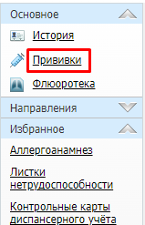 | При нажатии на ссылку происходит переход к какой-либо форме/окну.  Но также ссылка может выполнять какое-либо действие. Например, при нажатии на ссылку «Быстрый поиск» в панели поиска пациента сократятся параметры поиска, и можно будет указать фамилию, имя, отчество или номер карты для быстрого поиска пациента. Ссылка «Доп. параметры (+)» отобразит поля возможностью ввода или выбора дополнительных параметров поиска
Вкладка | 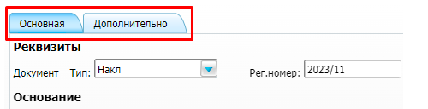 | Элемент, предназначенный для визуальной и смысловой группировки других элементов. Обычно состоит из заголовка и набора полей для ввода данных
Подвкладка |  | Дочерняя (вложенная) вкладка. Элемент, предназначенный для визуальной и смысловой группировки других элементов, располагающийся на родительской вкладке. Обычно состоит из заголовка и набора полей для ввода данных
Раздел (вертикальная вкладка) | 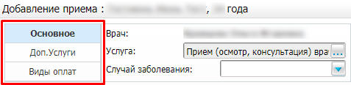  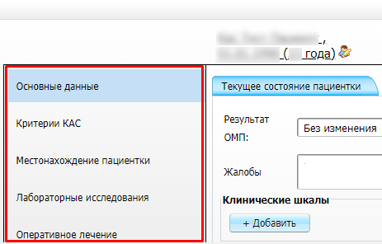 | Элемент, предназначенный для визуальной и смысловой группировки других элементов, расположенный в виде вертикального списка/дерева.  Обычно состоит из заголовка. Содержит набор элементов: вкладки, подвкладки, поля, кнопки и т.д. Набор элементов раздела может отображаться в текущем окне, либо открываться в дополнительном окне.  Активный раздел выделяется синим цветом и, зачастую, жирным шрифтом
Группа полей | 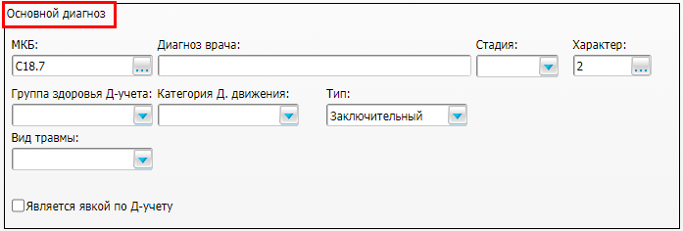  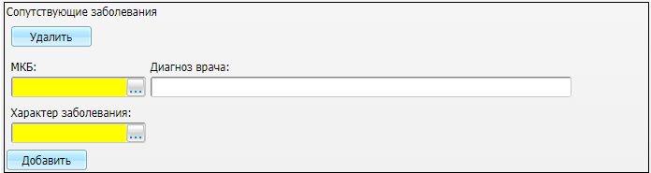 | Несколько полей, объединенных общим заголовком и, обычно, сепараторной рамкой/линией. Может включать в себя поля различного типа, а также кнопки, ссылки
Раскрываемая группа полей | 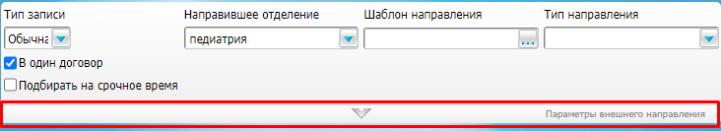 | Несколько полей, объединенных общим заголовком и, обычно, сепараторной рамкой/линией, по умолчанию скрытая при открытии формы/окна. Может включать в себя поля различного типа, а также кнопки, ссылки. Разворачивается с помощью кнопки , сворачивается с помощью кнопки
Поле | 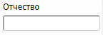  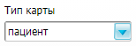  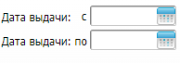  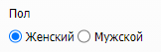 | Элемент, предназначенный для ввода или выбора значения. Подробнее о видах полей описано в п. 7.1
Подсказка | 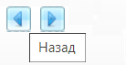 | Представляет собой прямоугольную область белого цвета, ограниченную рамкой и содержащую внутри текст подсказки. Отображается при наведении курсора мыши на какой-либо элемент интерфейса (чаще всего, который не имеет отображаемого названия)
Значок (например, сигнальной информации) | 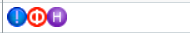 | Элемент, представленный в виде картинки и используемый, как правило, для индикации состояния объекта или наступления события. Нажатие на пиктограмма ни к каким действиям не приводит. В некоторых случаях при наведении на пиктограмму может отображаться подсказка.  Более подробное описание сигнальной информации представлено в п. 7.4

Виды полей и способы их заполнения
В Системе для заполнения данных, либо настройки выполняемых процессов присутствуют различные поля с разными способами заполнения.
В таблице ниже (Таблица 3) приведены поля, используемые на формах и в окнах Системы, а также способы их заполнения данными.
Таблица 3 – Описание полей Системы и способов их заполнения
Вид поля | Внешний вид поля | Пояснение
Текстовое поле | Недоступное для заполнения поле:  Обязательное для заполнения поле:  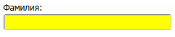  Поле с ошибочными данными: | Элемент, который позволяет ввести любое значение с клавиатуры. Чтобы ввести или изменить значение параметра в поле, поместите в это поле курсор и введите значение с клавиатуры.  Некоторые поля могут быть недоступны для выбора, а, следовательно, и для ввода (изменения) данных, такие поля подкрашены серым цветом.  Поля на форме могут быть желтого цвета, это означает, что они обязательны для заполнения. В пользовательской документации к Системе обязательные для заполнения поля помечаются пиктограммой ✅.  Поле формы также может быть красного цвета, это означает, что при вводе данных произошла ошибка (например, значение не совпадает ни с одним значением словаря, формат введенных данных не совпадает с форматом ячейки и т.п.)
Поле с выбором из выпадающего списка | 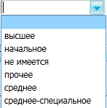 | Элемент, который позволяет выбрать одно значение из предопределенного набора значений с помощью кнопки . При нажатии на кнопку отображается список доступных для выбора значений. Выбор из списка можно делать также при помощи клавиатуры, нажав на клавишу, соответствующую первой букве одного из элементов списка. Если несколько элементов начинаются с одной буквы, то Система будет предлагать их последовательно при каждом нажатии на клавишу с этой буквой.
Поле с множественным выбором из выпадающего списка | 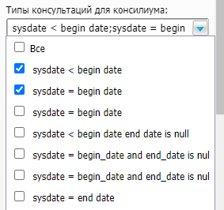 | Элемент, который позволяет выбрать одно или несколько значений из предопределенного набора значений с помощью кнопки . При нажатии на кнопку отображается список доступных для выбора значений. Значения выбираются с помощью установки флажков напротив нужных значений
Поле с выбором из справочника | 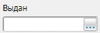 | Элемент, который позволяет выбрать значение из предопределенного набора значений с помощью кнопки . При нажатии на кнопку открывается дополнительное окно для выбора значения. В открывшемся окне выберите нужную запись и нажмите на кнопку «ОК». В результате окно выбора из справочника закроется, а в поле отобразится информация из выбранной пользователем записи. Если в справочнике не оказалось необходимой записи, можно зарегистрировать (добавить) её, работая непосредственно в окне выбора из справочника (если есть необходимые для этого права доступа к Системе)
Поле с выбором из календаря или вводом даты вручную | Внешний вид системного календаря:  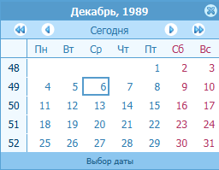 | Элемент, который позволяет выбрать дату из системного календаря с помощью кнопки , либо ввести дату с клавиатуры.  Для выбора числа месяца нажмите на необходимое поле, а месяца – нажмите на одну из кнопок со стрелками , . Каждое нажатие изменяет текущую дату календаря на месяц вперед или назад в зависимости от того, какая кнопка была выбрана. При этом число месяца текущей даты календаря не изменяется.  Примечание – Число месяца текущей даты календаря не изменяется кроме тех случаев, когда текущая дата была, например, 31 марта и был осуществлен переход на февраль, тогда текущая дата станет 28 февраля и при обратном переходе останется той же.  При удерживании левой кнопки мыши нажатой, появится список месяцев, откуда можно выбрать необходимый.  Кнопки и позволяют перемещаться между годами назад и вперед от текущей даты. Число и месяц при этом остаются теми же, что были выбраны ранее, изменяется только год. При удерживании левой кнопки мыши нажатой на кнопку появляется список годов.  Перенос выбранной даты в поле формы (и одновременное закрытие календаря) происходит после нажатия на выбранную дату. В верхней части календаря есть кнопка «Сегодня», при нажатии на которую автоматически в поле переносится текущая дата.  При нажатии клавиши <Esc> на клавиатуре или кнопки в поле окна добавления/редактирования останется та же дата, что и до вызова календаря. Если дата была не задана, то поле останется незаполненным
Поле с наполнением из словаря | 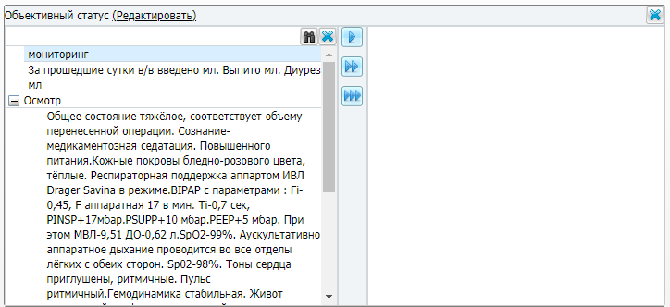 | Элемент с заполнением значений из словаря. Поле заполняется одним из двух способов:  - вводом значения в правую часть поля;  - переносом значение из медицинского словаря в правую часть поля с помощью кнопок (одно выделенное значение), (выделенное значение и группа, к которой оно относится), (все значения).  Примечание – При переносе всех значений (с помощью кнопки ), если в левой части поля текст содержит большое количество символов, то в правую часть переносится только та часть текста, начиная с начала, которая соответствует лимиту символов правой части поля. При этом происходит перенос всех записей с новой строки, т.е. при нажатии происходит перенос из левой части словаря в правую в том виде как эти данные находятся в правой, т.е. построчно.  Перечень доступных значений настраивается в словаре, переход к которому осуществляется с помощью ссылки «Редактировать», расположенной в заголовке поля рядом с наименованием словаря.  Подробнее описано в п. 7.2
Поле с автоматическим подбором значения |  | Элемент, который заполняется при нажатии на кнопку значением, автоматически подобранным Системой (подбор свободного значения). Значение в поле можно также внести или изменить вручную
Поле сканирования кода |  | Элемент, который заполняется сканированием кода объекта с помощью сканера штрихкода, либо вводом кода с клавиатуры
Флажок | 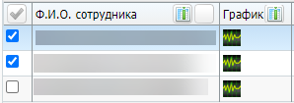 | Элемент, который позволяет выбрать один и более вариантов из предопределенного набора значений. Каждый флажок может быть либо во включенном , либо в выключенном состоянии.  Когда в документации к Системе написано «установите флажок...», это означает, что нужно перевести флажок в активное состояние, то есть нажать по нему левой кнопкой мыши
Переключатель |  | Элемент, который позволяет выбрать только один вариант из предопределенного набора значений. Если один из переключателей группы включен , остальные – выключены . При выборе другого переключателя, тот, что был включен ранее, автоматически отключается.  Когда в документации к Системе написано «установите переключатель...», это означает, что нужно перевести переключатель в активное состояние, то есть нажать по нему левой кнопкой мыши
Ссылка | 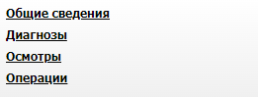 | Элемент, при нажатии на который происходит связанное с этим нажатием действие либо событие, например открывается дополнительное окно для ввода данных
Группа полей |  | Несколько полей, объединенных общим заголовком и, обычно, сепараторной рамкой/линией. Может включать в себя поля различного типа. Заголовок в некоторых случаях может отсутствовать
Группа размножаемых полей | 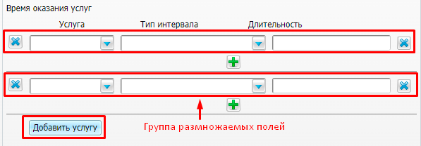 | Элемент, содержащий поля различного вида, объединенные одной смысловой сутью, который может быть продублирован в окне несколько раз и заполнен разными значениями. Добавление дополнительной группы размножаемых полей осуществляется нажатием на кнопку или . Удаление дополнительной группы размножаемых полей осуществляется нажатием на кнопку или .  Также для добавления и удаления группы размножаемых полей могут присутствовать кнопки с названием «Добавить» и «Удалить»
Вложенная группа размножаемых полей | 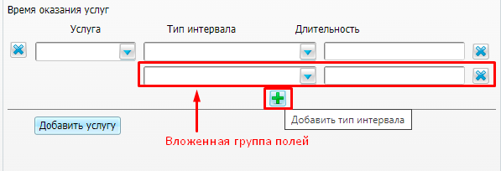 | Элемент, содержащий поля различного вида, объединенные одной смысловой сутью, находящийся внутри родительской группы размножаемых полей, который, в свою очередь, может быть размножен. Добавление дополнительной вложенной группы размноженных полей осуществляется нажатием на кнопку . Удаление дополнительной вложенной группы размноженных полей осуществляется нажатием на кнопку
Размножаемое поле | 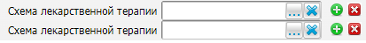  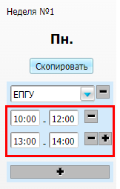 | Поле различного вида, которое может быть размножено в окне и заполнено разными значениями.  Добавление аналогичного поля для ввода значения осуществляется с помощью кнопки или , удаление аналогичного поля выполняется с помощью кнопки или
Раскрываемая группа полей |  | Несколько полей, объединенных общим заголовком и, обычно, сепараторной рамкой/линией, по умолчанию скрытая при открытии формы/окна. Может включать в себя поля различного типа, а также кнопки, ссылки. Разворачивается с помощью кнопки , сворачивается с помощью кнопки , либо нажатием на строку с заголовком группы полей

Работа с мед. словарями
Мед. словари используются в окнах Системы для заполнения какой-либо медицинской информации, содержащей более оного значения. Например, для заполнения анамнеза заболевания пациента, сведений о жалобах, объективном статусе, выданных врачом рекомендациях. Мед. словари позволяют заранее создать обширный набор данных, из которых врач на приеме сможет выбирать нужные значения, подставляемые в связанный текст рекомендаций или анамнеза пациента и т.п.
Поле с выбором значений из мед. словаря в окнах Системы представлено на рисунке ниже (Рисунок 53).
Рисунок 53 – Поле с выбором значений из мед. словаря
Для поиска по значению в словаре введите искомое значение в строку поиска и нажмите на кнопку . Результаты поиска отобразятся в виде раскрытого иерархичного списка со всеми элементами выше по иерархии.
Поле заполняется одним из двух способов:
- выбором нужного элемента словаря в левой части поля и нажатием по нему дважды левой кнопкой мыши для переноса в правую часть поля;
- вводом вручную значения в правую часть поля;
- переносом значение из медицинского словаря в правую часть поля с помощью кнопок (одно выделенное значение), (выделенное значение и группа, к которой оно относится), (все значения).
Примечание – При переносе всех значений (с помощью кнопки ), если в левой части поля текст содержит большое количество символов, то в правую часть переносится только та часть текста, начиная с начала, которая соответствует лимиту символов правой части поля. При этом происходит перенос всех записей с новой строки, т.е. при нажатии происходит перенос из левой части словаря в правую в том виде как эти данные находятся в правой, т.е. построчно.
С помощью выбора и переноса элементов словаря составляется текст в правой части окна, который можно отредактировать и дополнить вручную.
Если в мед. словаре отсутствует нужное значение, его можно добавить вручную сразу в поле при заполнении данных пациента, либо добавить нужное значение в мед. словарь.
Для работы с записями мед. словаря в поле с выбором значения из мед. словаря нажмите на ссылку «Редактировать» рядом с названием поля. Откроется окно «Мед. словари для врача» (Рисунок 54).
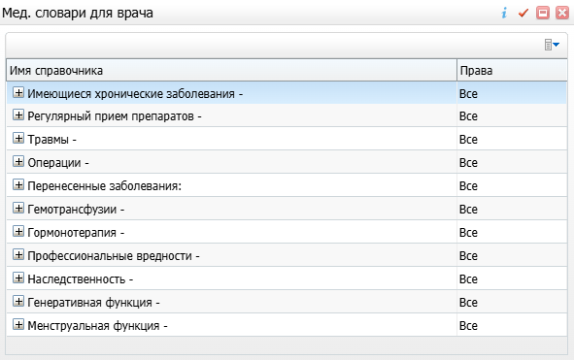
Рисунок 54 – Окно «Мед. словари для врача»
В окне «Мед. словари для врача» доступно выполнение действий с помощью пунктов контекстного меню, описанных в таблице ниже (Таблица 4).
Таблица 4 – Описание пунктов контекстного меню в окне «Мед. словари для врача»
Наименование пункта контекстного меню | Пояснение
Перемещение записи в начало списка | Для перемещения записи в начало списка выделите запись и выберите пункт контекстного меню «Переместить в начало». Выбранная запись переместится в начало списка записей окна
Перемещение записи вверх | Для перемещения записи вверх выделите запись и выберите пункт контекстного меню «Вверх». Выбранная запись переместится на строку выше
Перемещение записи вниз | Для перемещения записи вниз выделите запись и выберите пункт контекстного меню «Вниз». Выбранная запись переместится на строку ниже
Перемещение записи в конец списка | Для перемещения записи в конец списка выделите запись и выберите пункт контекстного меню «Переместить в конец». Выбранная запись переместится в конец списка записей окна
Добавить | Для добавления записи в окне «Мед. словари для врача» выберите пункт контекстного меню «Добавить». В открывшемся окне заполните видимое значение записи и нажмите на кнопку «ОК». Добавленная запись отобразится в окне «Мед. словари для врача»
Добавить в узел | Для добавления новых значений в группу записей в окне «Мед. словари для врача» выделите группу записей и выберите пункт контекстного меню «Добавить в узел». В открывшемся окне заполните видимое значение и нажмите на кнопку «ОК». Добавленное значение отобразится в выбранной группе записей в окне «Мед. словари для врача»
Редактировать | Для редактирования записи в окне «Мед. словари для врача» выделите запись и выберите пункт контекстного меню «Редактировать». В открывшемся окне измените видимое значение записи и нажмите на кнопку «ОК». Измененная запись отобразится в окне «Мед. словари для врача»
Удалить | Для удаления записи в окне «Мед. словари для врача» выделите запись и выберите пункт контекстного меню «Удалить». В открывшемся окне подтвердите действие с помощью кнопки «Продолжить». Выбранная запись будет удалена из окна «Мед. словари для врача»

Работа с вкладками
Вкладки используется на формах и в окнах Системы, когда форма/окно содержит большой объем разноплановой информации, которую сложно воспринимать без деления на смысловые группы.
Например, вкладки присутствуют в окне редактирования персональной медицинской карты пациента (Рисунок 55), где вносится много информации о пациенте.
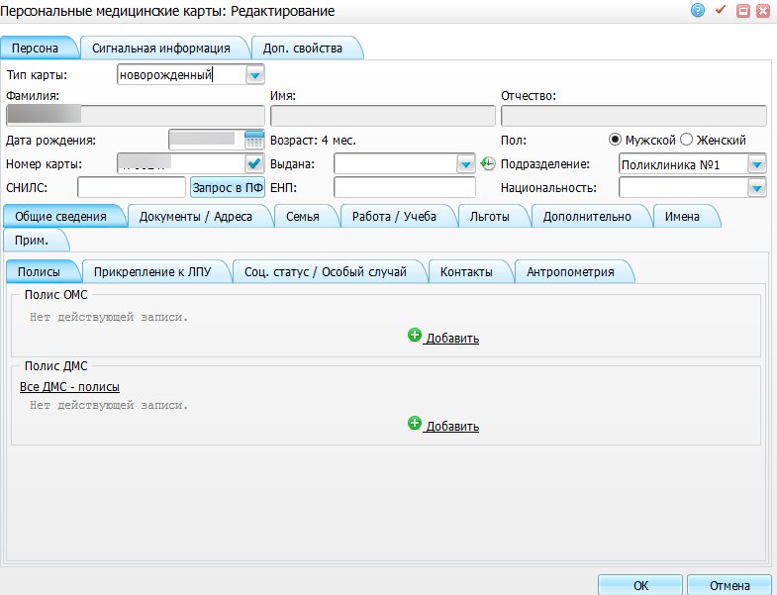
Рисунок 55 – Персональная медицинская карта пациента
В верхней части окна находятся вкладки. На каждой вкладке представлена разная информация. Просмотреть можно любую вкладку, но единовременно отображается только одна вкладка. Вкладки имеют название, которое указано в заголовке вкладки (например, «Персона», «Сигнальная информация», «Доп. свойства»).
Синим цветом отмечена активная вкладка – та, которая видна пользователю в данный момент, голубым цветом показаны неактивные вкладки. Чтобы переключиться на другую вкладку (т.е. сделать активной другую вкладку), нажмите на название другой вкладки.
Например, если нажать на название вкладки «Сигнальная информация», то окно примет вид, представленный на рисунке ниже (Рисунок 56).
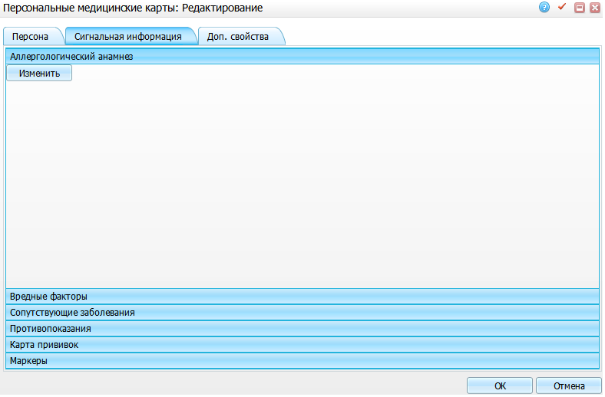
Рисунок 56 – Вкладка «Сигнальная информация»
Название вкладки «Сигнальная информация» подсветится синим цветом, и данные на форме изменятся. А вкладка «Персона» станет неактивной, светло-голубой.
При нажатии на кнопку «ОК» в окне «Персональные медицинские карты: Редактирование» сохранятся данные, введенные на всех вкладках. Отдельное сохранение данных на каждой вкладке не требуется.

Сигнальная информация
При наведении курсора на некоторые объекты, появляются всплывающие подсказки с контекстным описанием данного объекта. Например, при наведении курсора на пиктограмму (в дневнике врача) отображается всплывающая подсказка (Рисунок 57) об истечении срока действия флюорографии пациента, а при наведении курсора на пиктограмму сообщение о том, что пациент подлежит диспансеризации. Такое сообщение называется сигнальной информацией.
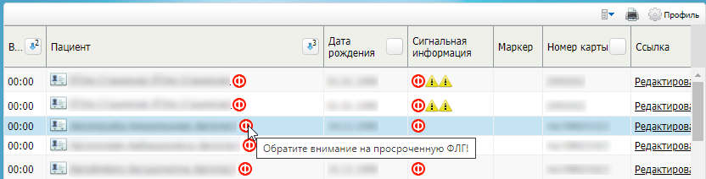
Рисунок 57 – Всплывающая подсказка
Сигнальная информация применяется во многих рабочих местах Системы. Подобнее о сигнальной информации описано в руководствах соответствующих компонентов Системы.

Настройка профиля блока данных формы/ окна Системы
В окне/на форме Системы можно настроить отображение информации, выводимой в блоке данных: набор отображаемых столбцов, их порядок, ширину столбцов, сортировку записей и т.д.
Для настройки отображения данных в блоке нажмите на кнопку панели инструментов блока (Рисунок 58).
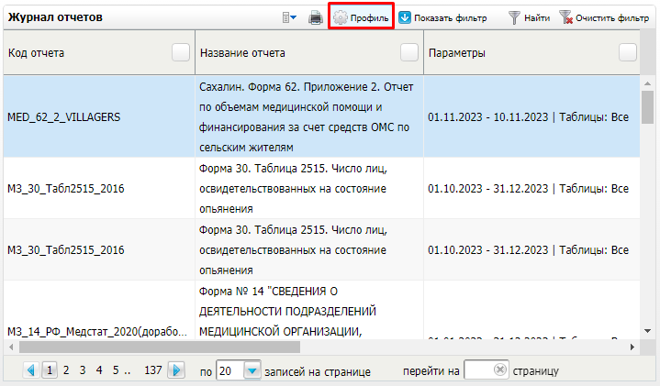
Рисунок 58 – Настройка отображения данных в блоке
Откроется контекстное меню (Рисунок 59), с помощью которого можно:
- выбрать уже созданный профиль;
- редактировать уже созданный профиль;
- создать новый профиль.
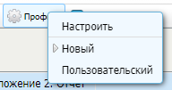
Рисунок 59 – Контекстное меню
Для выбора существующего профиля выберите пункт контекстного меню с названием нужного профиля. Рядом с выбранным профилем отображается пиктограмма .
Для редактирования существующего профиля или создания нового выберите пункт «Настроить». Откроется окно «Настройка профилей» (Рисунок 60).
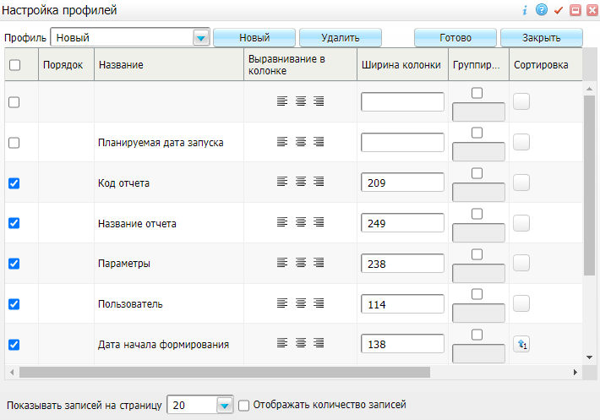
Рисунок 60 – Окно «Настройка профилей»
Для редактирования профиля выберите нужный профиль из выпадающего списка в поле «Профиль».
Для создания нового профиля нажмите на кнопку «Новый». Созданный профиль появится в списке в поле «Профиль».
Можно осуществить следующие настройки профиля:
- настройка отображения столбца в окне. Чтобы столбец отображался в блоке данных, установите флажок напротив названия столбца;
- изменение порядка отображения столбцов. Для этого в столбце «Порядок» используйте кнопки:
– чтобы передвинуть столбец влево;
– чтобы передвинуть столбец вправо;
- настройка выравнивания текста в столбце. Для этого в столбце «Выравнивание по колонке» нажмите на соответствующую необходимому варианту выравнивания текста значку: (по левому краю), (по центру), (по правому краю);
- настройка ширины колонки. Для этого вручную впишите размер колонки в пикселях в поле в столбце «Ширинка колонки»;
- настройка группировки данных по столбцам. Для этого установите флажок в столбце «Группировать» для того столбца блока данных, данные по которому требуется сгруппировать. Для группировки по нескольким столбцам последовательно установите флажки в столбце «Группировать» для нужных столбцов блока данных. В поле под флажком автоматически отобразится порядок столбцов, который будет применен для группировки данных. Значение в этом поле можно изменить вручную;
- настройка сортировки. Для этого в столбце «Сортировка» нажмите на кнопку:
– данные в поле будут отсортированы по возрастанию;
– данные в поле будут отсортированы по убыванию;
– данные в поле не будут сортироваться.
Чтобы сделать сортировку по нескольким столбцам, в окне «Настройка профиля» выполните следующие действия:
- нажмите на кнопку в поле «Сортировка» в строке того столбца блока данных, по которому нужно произвести сортировку в последнюю очередь;
- нажмите на кнопку в поле «Сортировка» в строке того столбца блока данных, по которому нужно произвести сортировку в предпоследнюю очередь;
- повторяйте действия, последним шагом нажмите на кнопку в поле «Сортировка» в строке того столбца блока данных, по которому нужно произвести сортировку в первую очередь.
В столбце «Сортировка» будет указан порядковый номер, обозначающий, каким по очереди будет сортироваться столбец ().
Пример – В журнале отчетов сделайте следующую сортировку по столбцам:
«Код отчета»:
«Статус»:
  - «Дата начала формирования».
Для этого сначала нажмите на сортировку в поле «Дата начала формирования», потом – «Статус» и затем – «Код отчета» (Рисунок 61).
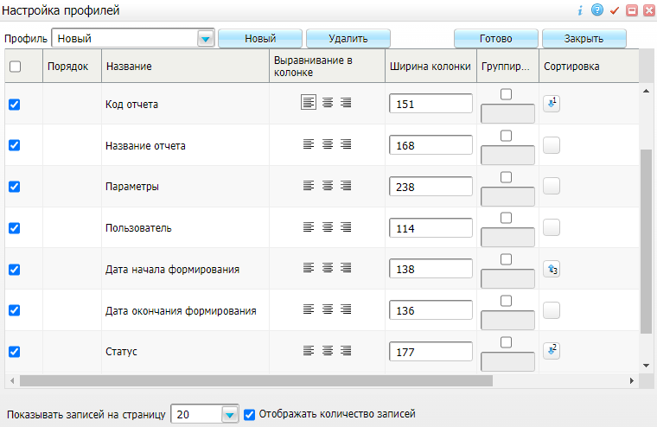
Рисунок 61 – Настройка сортировки в полях
- настройка количества записей, отображаемых на одной странице блока данных. Для этого выберите нужное значение из выпадающего списка в поле «Показывать записей на странице» внизу окна настройки профиля;
- настройка отображения количества записей. Чтобы в блоке данных отображалось общее количество записей, установите флажок «Отображать количество записей» внизу окна настройки профиля. В этом случае в окне/на форме в строке навигации по страницам отобразится запись вида: «Всего: N записей», где N – общее количество записей, отображаемых в блоке.
Для сохранения изменений нажмите на кнопку «Готово». Окно «Настройка профиля» закроется, а в окне, где был настроен профиль, блок данных отобразится в соответствии с произведенными настройками (Рисунок 62).
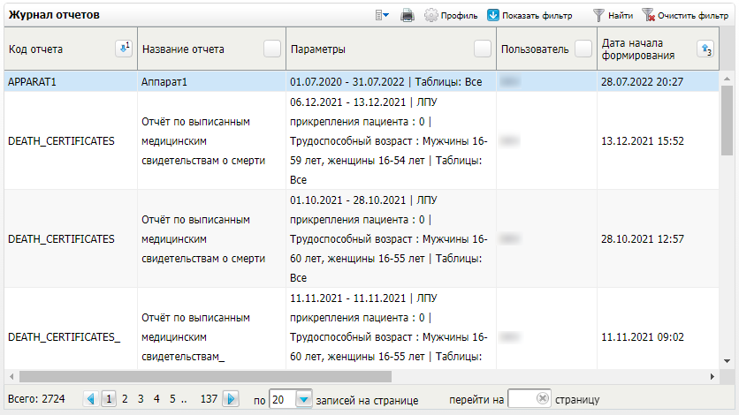
Рисунок 62 – Блок данных
Для удаления профиля нажмите на кнопку «Удалить». Удаленный профиль исчезнет из списка в поле «Профиль». Настройки профиля вернутся к настройкам по умолчанию. В окне, где был настроен профиль, блок данных отобразится в соответствии с произведенными настройками.

Выполнение поиска пациента
Операция поиска пациента используется на многих формах и в окнах Системы. Для выполнения этой операции используется универсальная панель поиска пациента (Рисунок 63), работа с которой выполняется аналогичным образом во всех рабочих местах, где она присутствует (например, в рабочих местах по пути «Регистратура/ Поиск пациентов», «Регистратура/ Расписание», «Регистратура/ Запись в регистратуру» и т.д.).
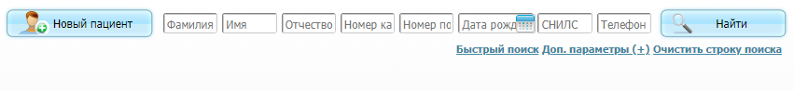
Рисунок 63 – Панель поиска пациента
В данном разделе описан универсальный способ выполнения поиска пациента.
Возможны два вида поиска пациента:
- расширенный поиск (описан в п. 9.1);
- быстрый поиск (описан в п. 9.2).
Переключение между внешними видами строки поиска осуществляется с помощью ссылок «Быстрый поиск» и «Расширенный поиск».

Расширенный поиск пациента
Расширенный поиск пациента осуществляется по следующим параметрам:
- фамилии пациента;
- имени пациента;
- отчеству пациента;
- дате рождения пациента;
- номеру карты пациента;
- номеру полиса пациента;
- номеру СНИЛС пациента;
- номеру телефона пациента.
Для расширенного поиска пациента (Рисунок 64) выполните следующие действия:
- перейдите к панели поиска пациента в нужном рабочем месте;
Рисунок 64 – Расширенный поиск пациента
Примечания
1 Панель поиска пациента отображаются по умолчанию в расширенном формате.
2 Если перед расширенным поиском осуществлялся поиск в режиме быстрого поиска, то нажмите на ссылку «Расширенный поиск», расположенную рядом с полями поиска.
- введите параметры для поиска пациента в соответствующие поля;
Примечания
1 Поиск осуществляется как по одному, так и по нескольким введенным параметрам. Чем больше параметров поиска указано, тем точнее будет поиск и тем меньше будет выведено подходящих записей в результате. Например, при поиске только по фамилии «Иванов», в результате поиска отобразятся пациенты с фамилиями «Иванов», «Иванова», «Иванович» и т.д.
2 В поля «Фамилия», «Имя» и «Отчество» не обязательно вводить данные полностью. Введите, например, только начальные буквы имени. Если нужно найти пациента, не зная точно первые буквы его фамилии, введите фамилию пациента без первых букв и поставьте перед ней знак «%». Например, «%етрова», в этом случае будут найдены пациенты с фамилиями: Петрова, Ветрова, Осетрова и т.п. Если пациент имеет не однословные фамилию/имя/отчество, то данные в поисковую строку вводите через пробел.
3 При поиске пациента буквы «е» и «ё» считаются равнозначными. Если введенные в фильтры фамилия, имя или отчество пациента содержат буквы «е» или «ё», то в результате поиска будут найдены все варианты, написанные как через букву «е», так и через букву «ё».
- нажмите на кнопку «Найти» или клавишу <Enter>. В случае успешного поиска на форме/в окне отобразится список пациентов, удовлетворяющих заданным условиям поиска.
Для очистки полей поиска нажмите на ссылку «Очистить строку поиска».
Для обновления результатов поиска нажмите на кнопку «Обновить». Это необходимо при одновременной работе нескольких пользователей. Например, один пользователь еще не завел карту пациента, а второй уже пытается ее найти. В этом случае нажмите на кнопку «Обновить» через некоторое время, ожидая, что карта пациента уже заведена.
Результаты поиска пациента описаны в п. 9.4.

Быстрый поиск пациента
Быстрый поиск пациента осуществляется путем ввода сразу нескольких параметров в одну строку:
- ФИО (полностью или частично);
- номера персональной медицинской карты пациента.
Для быстрого поиска пациента выполните следующие действия:
- перейдите к панели поиска пациента (Рисунок 65) в нужном рабочем месте;
Рисунок 65 – Панель поиска пациента
- нажмите на ссылку «Быстрый поиск», расположенную рядом с полями поиска. Отобразится поле быстрого поиска пациента (Рисунок 66);
Рисунок 66 – Поле быстрого поиска пациента
- введите вручную фамилию, имя, отчество или номер персональной медицинской карты пациента в поле быстрого поиска пациента;
Примечания
1 В поле поиска не обязательно вводить данные полностью. Введите, например, только начальные буквы имени или фамилии. Кроме того, можно осуществить поиск, к примеру, только по имени или по отчеству. Например, для поиска только по имени поставьте пробел, а затем введите имя. Соответственно, для поиска по отчеству, поставьте два пробела и введите отчество. Для поиска по фамилии и отчеству введите фамилию, два пробела, отчество. Для поиска только по номеру карты не вводите пробелы, а сразу введите номер карты.
2 При поиске пациента буквы «е» и «ё» считаются равнозначными. Если введенные в фильтры фамилия, имя или отчество пациента содержат буквы «е» или «ё», то в результате поиска будут найдены все варианты, написанные как через букву «е», так и через букву «ё».
3 Если пациент имеет не однословные фамилию/имя/отчество, то данные в поисковую строку вводите через пробел.
- нажмите на кнопку «Найти» или клавишу <Enter>. В случае успешного поиска на форме/в окне отобразится список пациентов, удовлетворяющих заданным условиям поиска.
Для очистки полей поиска нажмите на ссылку «Очистить строку поиска».
Для обновления результатов поиска нажмите на кнопку «Обновить». Это необходимо при одновременной работе нескольких пользователей. Например, один пользователь еще не завел карту пациента, а второй уже пытается ее найти. В этом случае нажмите на кнопку «Обновить» через некоторое время, ожидая, что карта пациента уже заведена.
Результаты поиска пациента описаны в п. 9.4.

Поиск по дополнительным параметрам
При необходимости поиска пациента, контактировавшего с больными инфекционными заболеваниями, заполните дополнительные параметры. Эти параметры можно заполнить как при расширенном, так и при быстром поиске.
Для поиска пациента, контактировавшего с больными инфекционными заболеваниями, выполните следующие действия:
- нажмите на ссылку «Доп. параметры (+)». Отобразятся дополнительные поля для поиска пациента (Рисунок 67);
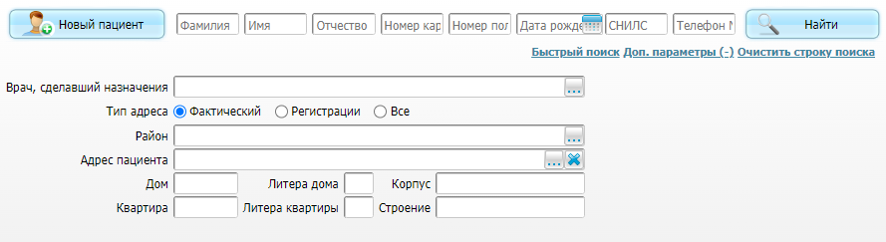
Рисунок 67 – Дополнительные поля для поиска пациента
- заполните поля дополнительных параметров поиска пациента согласно таблице ниже (Таблица 5);
Таблица 5 – Заполнение дополнительных полей поиска пациента
Наименование поля | Пояснение
Врач, сделавший назначения | Выберите врача, сделавшего назначение, из справочника «Персонал»
Тип адреса | Установите переключатель для выбора типа адреса:  - «Фактический» – для поиска пациента по адресу фактического проживания пациента;  - «Регистрации» – для поиска пациента по адресу регистрации пациента;  - «Все» – для поиска пациента по обоим типам адреса.  Примечание – Поиск по полю осуществляется только при введенном значении в поле «Адрес пациента»
Район | Выберите район проживания пациента из справочника районов
Адрес пациента | Введите адрес искомого пациента или выберите из справочника «Географические понятия».  При вводе значение может быть задано не полностью. При установке в начале значения «%, поиск выполняется по значениям, включающим введенную последовательность
Дом | Введите номер дома искомого пациента
Литера дома | Введите литеру дома искомого пациента
Корпус | Введите номер корпуса искомого пациента
Квартира | Введите номер квартиры искомого пациента
Литера квартиры | Введите литеру квартиры искомого пациента
Строение | Введите номер строения искомого пациента

- нажмите на кнопку «Найти» или клавишу <Enter>. В случае успешного поиска на форме/в окне отобразится список пациентов, удовлетворяющих заданным условиям поиска.
Для очистки полей поиска нажмите на ссылку «Очистить строку поиска».
Для обновления результатов поиска нажмите на кнопку «Обновить». Это необходимо при одновременной работе нескольких пользователей. Например, один пользователь еще не завел карту пациента, а второй уже пытается ее найти. В этом случае нажмите на кнопку «Обновить» через некоторое время, ожидая, что карта пациента уже заведена.
Результаты поиска пациента описаны в п. 9.4.

Просмотр результатов поиска пациента
Если в результате поиска не был найден ни один пациент, то отобразится надпись «Пациент не найден» (Рисунок 68). В этом случае попробуйте найти пациента по другим параметрам поиска. Если данные искомого пациента не найдены, добавьте его данные в Систему, нажав на кнопку «Новый пациент». Создание, редактирование и печать персональной медицинской карты пациента подробно описаны в руководстве пользователя модуля «ЭМК (Карта пациента)».
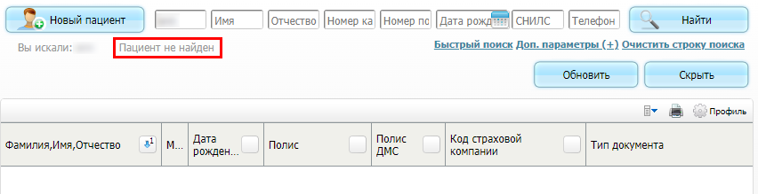
Рисунок 68 – Надпись «Пациент не найден»
В случае успешного поиска пациента на форме/в окне отображается блок со списком пациентов (Рисунок 69), найденных по заданным условиям поиска. Если найденных записей много, то в результатах поиска отображаются первые 101 случайно найденных пациентов, удовлетворяющих запросу из параметров поиска.
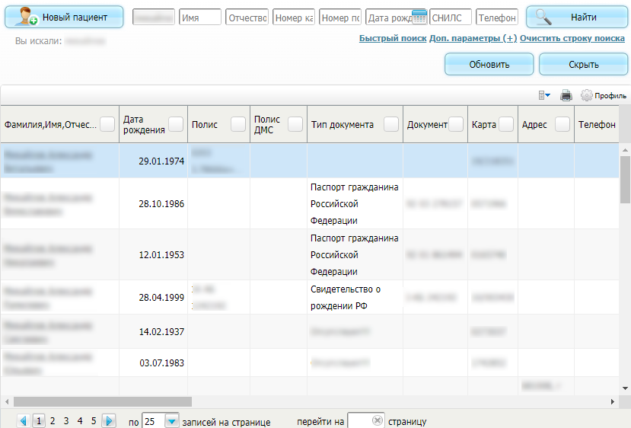
Рисунок 69 – Блок со списком пациентов
В блоке с результатами поиска пациента отображается информация о пациентах, представленная в таблице ниже (Таблица 6).
Таблица 6 – Описание данных пациента в результатах поиска
Наименование столбца | Пояснение
Фамилия, Имя, Отчество | Фамилия, имя, отчество пациента
Дата рождения | Дата рождения пациента
Полис | Серия и номер полиса ОМС пациента
Полис ДМС | Серия и номер полиса ДМС пациента
Код страховой компании | Код страховой компании, выдавшей пациенту полис ОМС, действующий на текущую дату
Тип документа | Тип документа, удостоверяющего личность пациента
Документ | Серия и номер документа, удостоверяющего личность пациента
Карта | Номер карты пациента в данном МО
Адрес | Адрес регистрации пациента
Телефон № | Номер телефона пациента
Адрес факт. проживания | Адрес фактического проживания пациента
Маркер | При наведении курсора мыши на ячейку в столбце «Маркеры» отображаются актуальные маркеры из медицинской карты пациента на текущую дату, на просмотр которых у текущего пользователя есть права. Маркеры – это отметки об отнесении пациента к условной группе или группам. В поле отображаются пять блоков (максимум пять маркеров), которые закрашиваются в соответствии с настройкой маркера. Например, «аллергия на антибиотики», «сахарный диабет» и т.д.
Печать | Отметка о печати медкарты
Прикрепление | МО, к которому прикреплен пациент
Социальное положение | Код социального положения пациента. При добавлении контрагента или создании карты пациента по контрагенту: если женщине больше 55 лет или мужчине больше 60 лет, поле заполняется значением «Пенсионер неработающий»
Умер | Отметка о факте смерти пациента
Карта выдана | Причина выдачи карты
Примечание | Дополнительная информация о пациенте
СНИЛС | Номер СНИЛС пациента

Работа со справочником географических понятий (адресов) в рабочих местах Системы
Справочник географических понятий в Системе используется во всех рабочих местах, где осуществляется добавление/редактирование адресов пациента. Например, в карте пациента. Принцип работы со справочником во всех рабочих местах Системы идентичен. Ниже описан пример работы со справочником географических понятий в карте пациента.
Для работы со справочником географических понятий в карте пациента выполните следующие действия:
- выберите пункт главного меню «Регистратура/ Поиск пациентов». Откроется форма поиска пациентов (Рисунок 70);
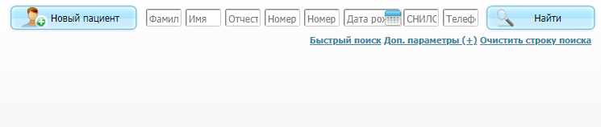
Рисунок 70 – Форма поиска пациентов
- заполните поля поиска пациентов и нажмите на кнопку «Найти». Отобразятся результаты поиска пациентов;
- выделите пациента и выберите пункт контекстного меню «Карта пациента». Откроется окно редактирования персональной медицинской карты пациента;
- на вкладке «Персона» перейдите на подвкладку «Документы/ Адреса» (Рисунок 71);
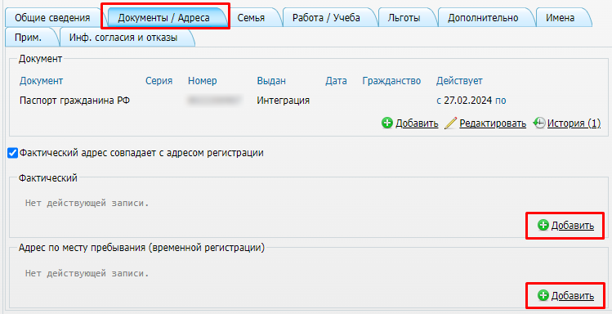
Рисунок 71 – Подвкладка «Документы/ Адреса»
- в группе полей «Фактический»/«Адрес по месту пребывания (временной регистрации)» нажмите на ссылку «Добавить»/«Редактировать». Откроется окно добавления/редактирования адреса пациента (Рисунок 72);
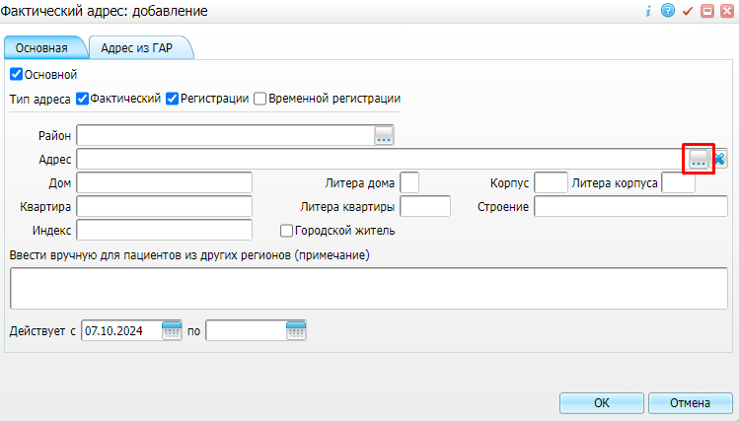
Рисунок 72 – Окно добавления/редактирования адреса пациента
- нажмите на кнопку в поле «Адрес». Откроется окно справочника географических понятий (Рисунок 73);
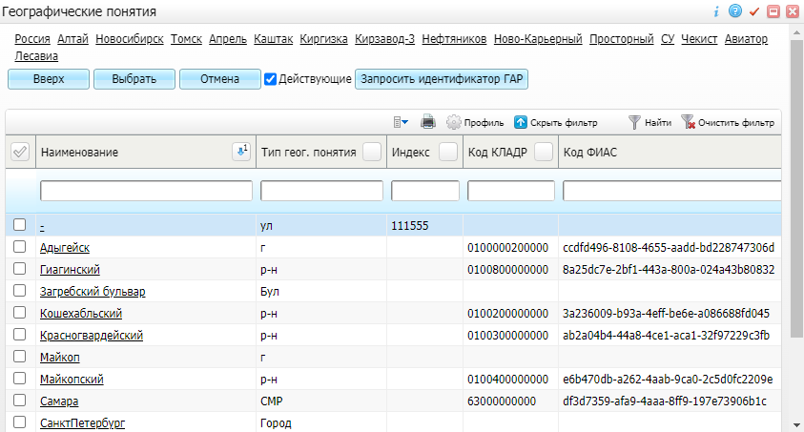
Рисунок 73 – Окно справочника географических понятий
- выберите адресный объект следующим образом:
в верхней части окна располагается панель быстрого доступа с адресными субъектами. При наличии в нем нужного субъекта нажмите на ссылку с его наименованием;
в нижней части окна располагается список адресных объектов. Список иерархичен, то есть объекты, которые имеют подчинение, располагаются в узле родительского объекта. Выполните следующие действия:
- для поиска, начиная с региона, нажмите на ссылку «Россия» в панели быстрого доступа, списке отобразятся регионы России;
- выберите нужный регион нажатием на его наименование. Для быстрого поиска заполните поля фильтрации в верхней части столбцов списка. Для фильтрации объектов введите название или его часть в нужное поле фильтрации и нажмите на клавишу <Enter>, список отфильтруется с учетом введенного значения. Нажмите на найденный регион. В списке отобразятся муниципальные районы выбранного региона;
- выберите муниципальный район нажатием на его наименование. При этом список объектов конкретизируется до городов;
- выберите нужный населенный пункт нажатием на его наименование. При этом список объектов конкретизируется до улиц;
- выберите нужную улицу нажатием на ее наименование. После выбора улицы окно справочника географических понятий закроется, выбранный адрес отобразится в поле «Адрес» окна добавления/редактирования адреса;
Примечание – Если для выбираемого адресного объекта (муниципального района, населенного пункта или улицы) в поле «Код ФИАС» отсутствует код объекта в ФИАС, то если выбрать запись с этим адресным объектом и нажать на кнопку «Запросить идентификатор ГАР», в систему ГАР отправляется запрос на получение идентификатора адреса. В результате обработки этого запроса, если в федеральном реестре адресов данный адресный объект идентифицирован, поле «Код ФИАС» заполняется идентификатором адреса, полученным из ГАР. Также поле «Код ФИАС» заполняется значением, полученным из ГАР, при выполнении следующих действий:
при выделении записи об адресном объекте, у которого отсутствует код ФИАС, и:
нажатии на кнопку «Выбрать»;
выборе пункта контекстного меню «Редактировать».
при выборе записи, являющейся младшей в иерархии адресных объектов, двойным нажатием левой кнопки мыши.
Примечания
1 Кнопка «Вверх» предназначена для перемещения к родительскому узлу по отношению к адресному объекту выделенной строки списка.
2 Кнопка «Выбрать» предназначена для выбора текущей выделенной строки списка, при нажатии на кнопку окно справочника географический понятий закроется, выбранная строка адреса отобразится в поле «Адрес».
3 Флажок «Действующий» предназначен для отображения только действующих на текущий момент адресных объектов.
- заполните при необходимости поля «Дом», «Квартира»;
- установите при необходимости флажки с типами адреса: «Фактический», «Регистрации», «Временной регистрации»;
- установите флажок «Основной», если данный адрес является для пациента основным. При выборе основного адреса осуществляется проверка на отсутствие пересекающихся по периоду действия основных адресов пациента. Если пересечение найдено, отобразится системное сообщение с текстом «Обнаружено пересечение периодов действия адреса». В этом случае скорректируйте даты периода действия адреса;
- нажмите на кнопку «ОК». Окно добавления/редактирования адреса закроется. Добавленный/измененный адрес отобразится в карте пациента на подвкладке «Документы/ Адреса».
После сохранения выбранного адреса можно посмотреть автоматически сопоставленный ему адрес в системе ГАР. Для этого нажмите на ссылку «Редактировать» с блоке с нужным адресом и перейдите на вкладку «Адрес из ГАР». Если адрес, выбранный на вкладке «Основная» окна добавления/редактирования адреса, найден в ГАР, то на вкладке «Адрес из ГАР» (Рисунок 74) в поле «Адрес» отобразится адрес этого адресного объекта в системе ГАР. Если выбранный адрес в системе ГАР не найден, поле останется незаполненным.
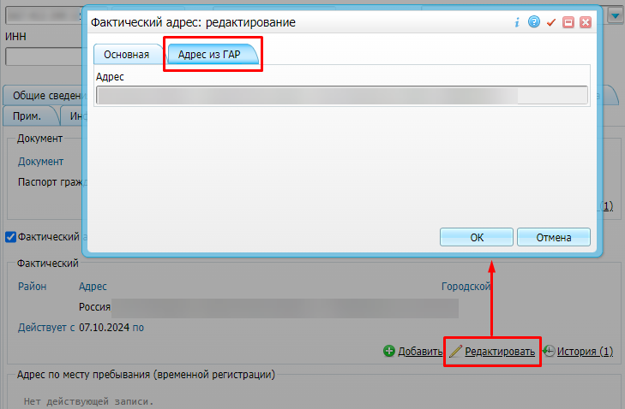
Рисунок 74 – Вкладка «Адрес из ГАР»

Работа с внутрисистемными сообщениями
В Системе есть возможность автоматической отправки сообщений всем пользователям для их информированности при наступлении какого-либо события (например, при регистрации вызова врача на дом). События, после наступления которых отправляются внутрисистемные сообщения, настраиваются администратором Системы.

Просмотр внутрисистемных сообщений после авторизации в Системе
Внутрисистемные сообщения (Рисунок 75) отображаются в верхнем правом углу главного окна Системы при входе пользователя в Систему, либо при перезагрузке страницы браузера.
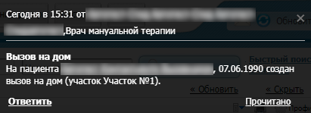
Рисунок 75 – Внутрисистемное сообщение
Чтобы ответить на сообщение, нажмите на ссылку «Ответить», в отобразившемся поле напишите ответ и нажмите на ссылку «Отправить». Ответ придет отправителю данного сообщения.
Для закрытия данного сообщения нажмите на действие «Прочитано». Сообщение скроется.

Просмотр внутрисистемных сообщений в окне «Внутрисистемные сообщения»
Также посмотреть отправленные пользователю сообщения можно, нажав на кнопку , расположенную в главной панели Системы. При нажатии на кнопку откроется окно просмотра внутрисистемных сообщений (Рисунок 76).
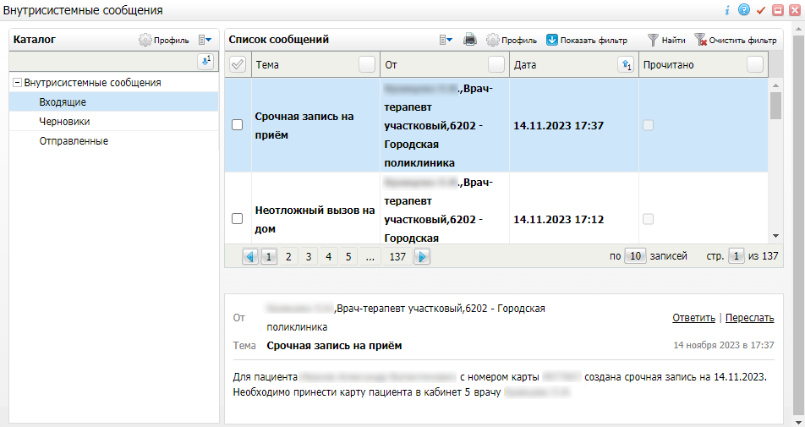
Рисунок 76 – Окно просмотра внутрисистемных сообщений
В блоке «Каталоги» по умолчанию отображаются три дочерних каталога – для черновиков, отправленных и входящих сообщений. В блоке «Список сообщений» отображаются все сообщения отправленные/полученные/написанные, но еще не отправленные пользователем. Непрочитанные пользователем сообщения выделяются жирным шрифтом.
Для просмотра сообщения выберите нужный каталог и затем – сообщение в блоке «Список сообщений». В нижней части окна отобразится текст сообщения.
Перемещение между сообщениями осуществляется с помощью курсора мыши. При переходе на следующее сообщение, просмотренное непрочитанное сообщение помечается как прочитанное (выделение жирным шрифтом снимается). Также можно массово отметить сообщения как прочитанные, установив для нужных сообщений флажки в столбце «Прочитано».

Ответ на внутрисистемное сообщение
Для ответа на полученное входящее сообщение нажмите на ссылку «Ответить» (Рисунок 77) в сообщении.
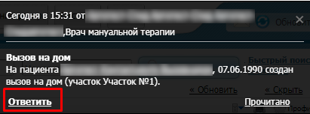
Рисунок 77 – Ссылка «Ответить»
Ниже текста сообщения отобразится поле для ввода ответа на сообщение (Рисунок 78). Введите свой ответ в этом поле и нажмите на кнопку «Ответить». Ответ будет отправлен автору выбранного входящего сообщения.
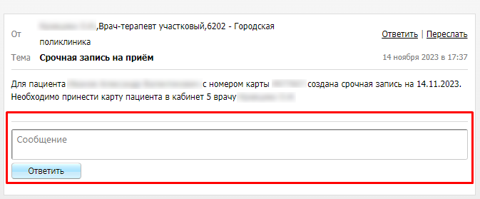
Рисунок 78 – Поле для ввода ответа на сообщение

Создание внутрисистемного сообщения
Чтобы написать сообщение другому пользователю, в окне просмотра внутрисистемных сообщений выполните следующие действия:
- нажмите на кнопку в главной панели Системы. Откроется окно просмотра внутрисистемных сообщений;
- в блоке «Каталоги» выберите каталог «Черновики»;
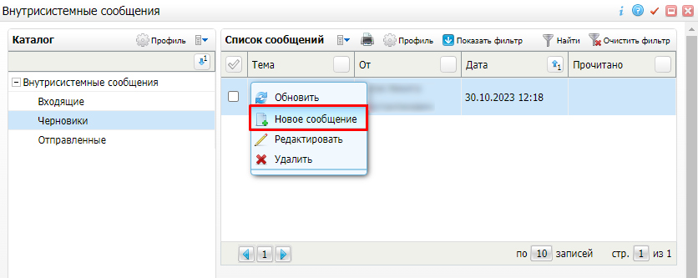
Рисунок 79 – Пункт контекстного меню «Новое сообщение»
- в блоке «Список сообщений» выберите пункт контекстного меню «Новое сообщение» (см. Рисунок 79). Откроется окно добавления сообщения (Рисунок 80);
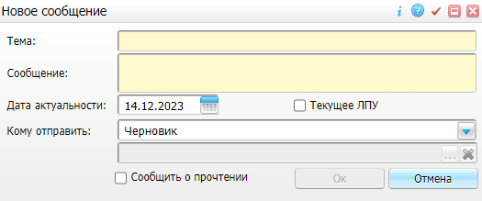
Рисунок 80 – Окно добавления сообщения
- заполните поля согласно таблице ниже (Таблица 7);
Таблица 7 – Заполнение полей окна создания внутрисистемного сообщения
Наименование поля | Обязательность | Пояснение
Тема | ✅ | Укажите тему сообщения
Сообщение | ✅ | Введите текст сообщения
Дата актуальности | ✅ | Введите или выберите из календаря дату, на которую сообщение актуально (в которую сообщение должно отобразиться получателю)
Текущее ЛПУ |  | Установите флажок, если получатель сообщения зарегистрирован в текущей медицинской организации
Кому отправить | ✅ | Выберите получателя сообщения из выпадающего списка. Возможные значения:  - «Черновик» – сообщение сохраняется как черновик и никому не отправляется;  - «Роль» – выберите, если сообщение требуется отправить всем пользователям, имеющим определенную роль. Ниже отобразится поля, в котором выберите из справочника нужную роль пользователей;  - «Специальность» – выберите, если сообщение требуется отправить всем пользователям, имеющим определенную специальность. Ниже отобразится поля, в котором выберите из справочника нужную специальность;  - «Пользователь» – выберите, если сообщение требуется отправить конкретному пользователю. Ниже отобразится поля, в котором выберите из справочника нужного пользователя
Сообщить о прочтении |  | Установите флажок, если требуется получить уведомление о прочтении сообщения получателем

- нажмите на кнопку «ОК».
Сообщение будет создано и отправлено получателю(-ям) (при условии, что оно не сохранено как черновик). Если сообщение создано как черновик, то его можно просмотреть, изменить или отправить в каталоге «Черновики».

Пересылка внутрисистемного сообщения
Входящее или отправленное сообщение можно переслать другому пользователю(-ям).
Чтобы переслать внутрисистемное сообщение, в окне просмотра внутрисистемных сообщений выполните следующие действия:
- нажмите на кнопку в главной панели Системы. Откроется окно просмотра внутрисистемных сообщений;
- в блоке «Каталоги» выберите каталог «Входящие» или «Отправленные», в зависимости от того, в каком из них находится пересылаемое сообщение;
- в блоке «Список сообщений» выберите сообщение, которое требуется переслать другому пользователю(-ям);
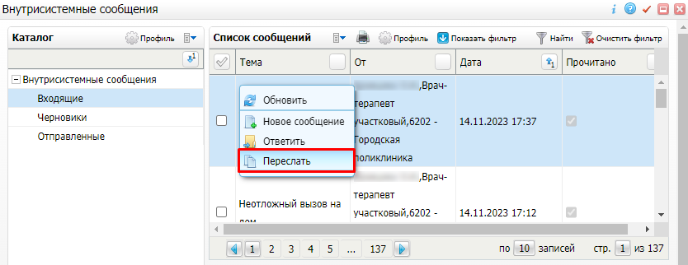
Рисунок 81 – Пункт контекстного меню «Переслать»
- выберите пункт контекстного меню «Переслать» (см. Рисунок 81). Откроется окно копирования сообщения (Рисунок 82), аналогичное окну редактирования сообщения;
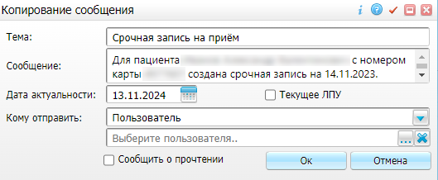
Рисунок 82 – Окно копирования сообщения
- измените при необходимости значения полей, укажите получателя(-ей) сообщения. Заполнение полей аналогично описанному в п. 11.2.2;
- нажмите на кнопку «ОК». Сообщение будет отправлено указанному пользователю(-ям).

Редактирование внутрисистемного сообщения
Изменить можно только внутрисистемное сообщение, сохраненное как черновик.
Для редактирования сообщения в окне просмотра внутрисистемных сообщений выполните следующие действия:
- нажмите на кнопку в главной панели Системы. Откроется окно просмотра внутрисистемных сообщений;
- в блоке «Каталоги» выберите каталог «Черновики»;
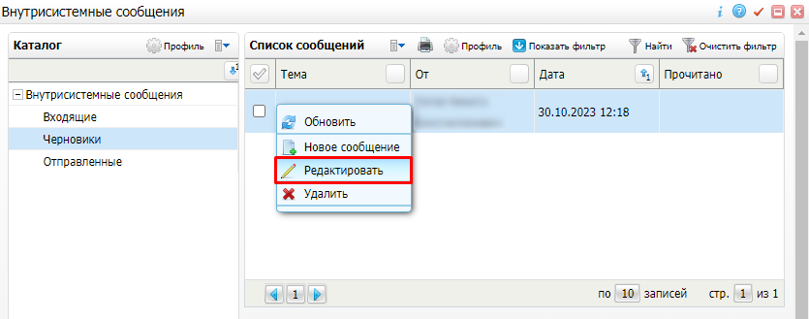
Рисунок 83 – Пункт контекстного меню «Редактировать»
- в блоке «Список сообщений» выберите пункт контекстного меню «Редактировать» (см. Рисунок 83). Откроется окно редактирования сообщения (Рисунок 84);
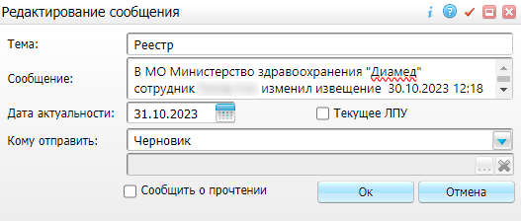
Рисунок 84 – Окно редактирования внутрисистемного сообщения
- измените значения требуемых полей. Заполнение полей аналогично описанному в п. 11.2.2. Если сообщение нужно и далее сохранить как черновик, то не изменяйте значение поля «Кому отправить». Если сообщение после изменения следует отправить, выберите получателя(-ей) в поле «Кому отправить»;
- нажмите на кнопку «ОК».
Если в сообщение указан получатель(-и), оно будет отправлено выбранным пользователям, в противном случае сообщение будет сохранено в каталоге «Черновики».

Удаление внутрисистемного сообщения
Удалить можно только черновик внутрисистемного сообщения, то есть если сообщение не было отправлено.
Для удаления сообщения в окне просмотра внутрисистемных сообщений выполните следующие действия:
- нажмите на кнопку в главной панели Системы. Откроется окно просмотра внутрисистемных сообщений;
- в блоке «Каталоги» выберите каталог «Черновики»;
- в блоке «Список сообщений» выберите сообщение, которое требуется удалить;
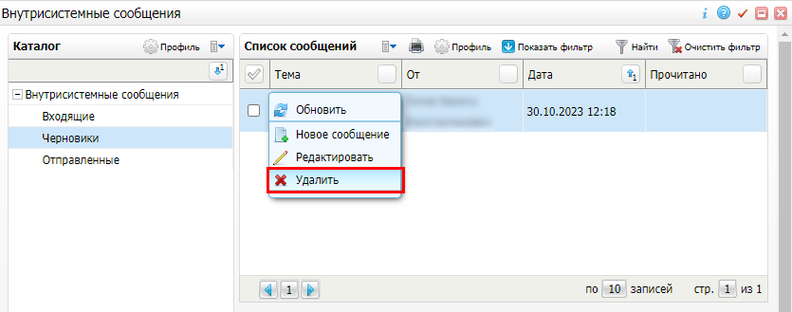
Рисунок 85 – Пункт контекстного меню «Удалить»
- выберите пункт контекстного меню «Удалить» (см. Рисунок 85). Отобразится запрос на подтверждение действия (Рисунок 86);
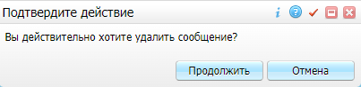
Рисунок 86 – Запрос на подтверждение действия
- нажмите на кнопку «Продолжить». Черновик сообщения будет удален.
Для отмены удаления черновика внутрисистемного сообщения нажмите на кнопку «Отмена». Системное сообщение закроется и осуществится возврат в окно «Внутрисистемные сообщения».

Смена кабинета
Чтобы сменить кабинет, выберите пункт главного меню «Выход/ Сменить кабинет» (Рисунок 87).
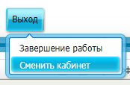
Рисунок 87 – Пункт главного меню «Выход/ Сменить кабинет»
Откроется форма «Выбор кабинета в ЛПУ» (Рисунок 88), где выберите нужный кабинет из выпадающего списка и нажмите на кнопку «Выбор». Откроется главное окно Системы
Рисунок 88 – Форма «Выбор кабинета в ЛПУ»
Примечание – В окне «Выбор кабинета в ЛПУ» последовательно выбирается МО, в которой требуется авторизоваться пользователю, должность, под которой пользователь планирует авторизоваться в Системе, и кабинет МО, в котором пользователь планирует работать. От выбранной должности и кабинета зависит набор услуг и операций, которые будут доступны пользователю в Системе.

Выход из Системы
Чтобы выйти из Системы, выполните оно из следующих действий:
- нажмите на кнопку в правом верхнем углу главного окна Системы;
- выберите пункт главного меню «Выход/ Завершение работы» (Рисунок 89).
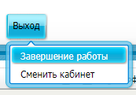
Рисунок 89 – Пункт главного меню «Выход/ Завершение работы»
После выхода из Системы откроется окно «Авторизация» (Рисунок 90).
Рисунок 90 – Окно «Авторизация»
Можно либо войти в Систему снова, либо закрыть главное окно Системы. Чтобы закрыть главное окно Системы, закройте браузер или вкладку в браузере, где отображается главное окно Системы.
Если авторизация осуществлялась через ЕСИАиА, то выход из учетной записи ЕСИА выполняется способом, аналогичным описанному выше. При этом отправляется запрос на завершение активной сессии в ЕСИАиА. После получения ответа от ЕСИАиА выполняется выход из Системы.

